BỘ GIÁO DỤC VÀ ĐÀO TẠO
TRƯỜNG ĐẠI HỌC CÔNG NGHỆ TP.HCM



MÔN HỌC
TỐI ƯU HÓA VÀ QUY HOẠCH TUYẾN TÍNH - GCOS120

BÁO CÁO CUỐI KỲ
PHÂN CỤM SÂU TRÊN FASHION-MNIST
TÁI LẬP DCSS VÀ BIẾN THỂ MỞ RỘNG ADA-IM-DCSS

Học viên thực hiện | : | Nguyễn Hữu Điền – 2541863009  Nguyễn Hải Đăng – 2541863007
Giảng viên hướng dẫn  Lớp | : | TS. Bùi Danh Hường  25SCT33

Thành phố Hồ Chí Minh, tháng 11 năm 2026

TÓM TẮT
Báo cáo tái lập phương pháp DCSS trên một phần dữ liệu Fashion-MNIST theo công trình của Vardakas và cộng sự [21], đồng thời đánh giá ba biến thể mở rộng: Ada-DCSS, IM-DCSS và Ada-IM-DCSS. Các mở rộng tập trung vào độ rộng RBF thích nghi theo từng cụm và điều chuẩn xác suất gán bằng cân bằng phân bố kết hợp lịch entropy. Nghiên cứu sử dụng chung kiến trúc mạng tự mã hóa tích chập để đối chiếu chất lượng, độ ổn định và chi phí của các cấu hình.
Thực nghiệm sử dụng 10.000 ảnh, mười cụm và ba giá trị khởi tạo ngẫu nhiên, với 80 vòng tiền huấn luyện cùng 40 vòng tinh chỉnh. Mười cấu hình được đối chứng; năm mức độ rộng được khảo sát; năm tổ hợp thành phần được phân tích. Các bảng có 75 dòng kết quả, tương ứng 60 cặp cấu hình–giá trị khởi tạo khác nhau do dùng lại các cấu hình trùng giữa những nhóm thí nghiệm. Nhãn lớp chỉ tham gia đánh giá sau huấn luyện của chiến dịch chính.
IM-DCSS đạt chất lượng trung bình cao nhất: ACC 62,49 ± 2,53%, NMI 64,20 ± 1,80% và ARI 49,18 ± 2,48%. Ada-IM-DCSS có ARI giữa các lần chạy cao nhất, đạt 0,8679, và giữ ACC trung bình trong khoảng 61,57–61,59% khi độ rộng khởi tạo thay đổi trên năm mức. Đổi lại, thời gian tinh chỉnh của Ada-IM-DCSS cao hơn DCSS (RMS) khoảng 16,7%. Kết quả cho thấy cần phân biệt ưu tiên chất lượng trung bình với ưu tiên ổn định và ít nhạy tham số.
Bản trình diễn kết nối các bảng thống kê với phép chiếu đặc trưng, ma trận nhầm lẫn và ảnh mẫu. Qua đó, người đọc có thể theo dõi sự thay đổi của các chỉ số, quan sát cấu trúc cụm và nhận diện những nhóm trang phục thường bị ghép nhầm.
Từ khóa: phân cụm sâu; DCSS; độ rộng thích nghi; điều chuẩn dựa trên thông tin; Fashion-MNIST; độ ổn định.
MỤC LỤC
TÓM TẮT i
DANH MỤC HÌNH ẢNH iv
DANH MỤC BẢNG v
DANH MỤC TỪ VIẾT TẮT VÀ THUẬT NGỮ vi
CHƯƠNG 1. GIỚI THIỆU 1
1.1. Bối cảnh nghiên cứu 1
1.2. Vấn đề và câu hỏi nghiên cứu 1
1.3. Mục tiêu, phạm vi và đóng góp 2
1.4. Cấu trúc báo cáo 2
CHƯƠNG 2. CƠ SỞ VÀ NGHIÊN CỨU LIÊN QUAN 3
2.1. Từ biểu diễn dữ liệu đến phân cụm sâu 3
2.2. Các hướng tiếp cận trong tài liệu 3
2.3. Các cơ chế làm đối chứng 4
2.3.1. DEC và IDEC 4
2.3.2. DECRA và tái khởi tạo tâm cụm 5
2.3.3. DCSS và tiêu chuẩn hình học cụm 5
2.4. Cơ sở hình thành các hướng mở rộng 5
CHƯƠNG 3. PHƯƠNG PHÁP VÀ CÁC BIẾN THỂ MỞ RỘNG 6
3.1. Kiến trúc và quy trình chung 6
3.2. Hàm mục tiêu DCSS 7
3.2.1. Xác suất gán cụm và độ rộng RBF 7
3.2.2. Tái tạo, silhouette mềm và entropy 7
3.3. Ada-DCSS: độ rộng thích nghi theo cụm 7
3.4. IM-DCSS: cân bằng cụm và điều chỉnh entropy theo tiến độ 8
3.5. Ada-IM-DCSS: kết hợp hai hướng mở rộng 9
CHƯƠNG 4. THIẾT KẾ THỰC NGHIỆM 10
4.1. Dữ liệu và vai trò của nhãn tham chiếu 10
4.2. Giao thức huấn luyện và cấu hình chung 10
4.3. Ba nhóm thí nghiệm 11
4.4. Chỉ số đánh giá và cách tổng hợp 12
CHƯƠNG 5. KẾT QUẢ VÀ THẢO LUẬN 13
5.1. Chất lượng phân cụm của mười cấu hình 13
5.2. Độ ổn định và chi phí tinh chỉnh 14
5.3. Độ nhạy với độ rộng khởi tạo 16
5.4. Vai trò của các tổ hợp thành phần 17
5.5. Quan sát biểu diễn và sai khác theo lớp 19
5.6. Tổng hợp kết quả 20
CHƯƠNG 6. HỆ THỐNG TRÌNH DIỄN VÀ TRUY XUẤT KẾT QUẢ 21
6.1. Vai trò của bản trình diễn 21
6.2. Tra cứu kết quả và chạy trực tiếp 22
6.3. Liên kết giữa giao diện, dữ liệu và mã nguồn 24
6.4. Kịch bản trình bày kết quả 25
CHƯƠNG 7. KẾT LUẬN VÀ HƯỚNG PHÁT TRIỂN 26
7.1. Kết luận 26
7.2. Hướng phát triển 26
PHỤ LỤC. HƯỚNG DẪN KIỂM TRA VÀ TÁI LẬP 27
A.1. Kiểm tra các kết quả đang lưu 27
A.2. Chạy lại chiến dịch thực nghiệm 27
A.3. Mở bản trình diễn 28
TÀI LIỆU THAM KHẢO 29

DANH MỤC HÌNH ẢNH
Hình 3.1. Kiến trúc chung và vị trí của các thành phần mở rộng 6
Hình 4.1. Ảnh đại diện của mười lớp Fashion-MNIST 10
Hình 5.1. Chất lượng phân cụm của mười cấu hình 14
Hình 5.2. Độ đồng thuận phân hoạch và thời gian tinh chỉnh 15
Hình 5.3. Độ nhạy của ACC và NMI theo độ rộng khởi tạo 17
Hình 5.4. Chất lượng của năm tổ hợp thành phần 18
Hình 5.5. Phép chiếu hai chiều của biểu diễn học được 19
Hình 5.6. Ma trận nhầm lẫn của Ada-IM-DCSS ở lần khởi tạo 0 20
Hình 6.1. Chọn mô hình và quan sát biểu diễn trên giao diện 22
Hình 6.2. Khảo sát độ nhạy trên giao diện tại σ = 0,1 23
Hình 6.3. Ảnh áo sơ mi và kết quả gán cụm trên giao diện 25

DANH MỤC BẢNG
Bảng 2.1. Các hướng phương pháp và vai trò trong nghiên cứu 3
Bảng 3.1. Các khác biệt giữa DCSS và ba biến thể mở rộng 9
Bảng 4.1. Giao thức thực nghiệm chính 11
Bảng 4.2. Các chỉ số dùng để đánh giá 12
Bảng 5.1. Chất lượng phân cụm trên 10.000 ảnh Fashion-MNIST 13
Bảng 5.2. Độ ổn định phân hoạch và thời gian tinh chỉnh 15
Bảng 5.3. Chất lượng tại năm mức độ rộng khởi tạo 16
Bảng 5.4. Kết quả phân tích năm tổ hợp thành phần 18
Bảng 6.1. Năm khu vực của bản trình diễn 21
Bảng 6.2. Nguồn tệp và vai trò trong hệ thống 24

DANH MỤC TỪ VIẾT TẮT VÀ THUẬT NGỮ
Thuật ngữ | Tên gốc | Ý nghĩa trong báo cáo
AE | Autoencoder | Mạng tự mã hóa
ConvAE | Convolutional autoencoder | Mạng tự mã hóa tích chập
DEC | Deep embedded clustering | Phân cụm sâu trong không gian biểu diễn
IDEC | Improved DEC | DEC cải tiến, có bảo toàn cấu trúc qua tái tạo
DECRA | Deep embedding clustering based on residual autoencoder | Phân cụm sâu với mạng tự mã hóa phần dư
BRB | Breaking the reclustering barrier | Vượt rào cản phân cụm lại; gợi ý cơ chế tái khởi tạo tâm
DCSS | Deep clustering using soft silhouette | Phân cụm sâu sử dụng silhouette mềm
Ada | Adaptive | Thích nghi; dùng trong tên biến thể
IM | Information maximization | Cực đại hóa thông tin; hướng điều chuẩn của biến thể
ACC | Clustering accuracy | Độ chính xác phân cụm sau ghép nhãn
NMI | Normalized mutual information | Thông tin tương hỗ chuẩn hóa
ARI | Adjusted Rand index | Chỉ số Rand hiệu chỉnh
RBF | Radial basis function | Hàm cơ sở xuyên tâm
RMS | Root mean square | Căn trung bình bình phương
EMA | Exponential moving average | Trung bình trượt mũ
KL | Kullback–Leibler divergence | Độ phân kỳ giữa hai phân bố xác suất
PCA | Principal component analysis | Phân tích thành phần chính
SD | Sample standard deviation | Độ lệch chuẩn mẫu
Entropy | Entropy | Đại lượng đo độ bất định của phân bố xác suất
Silhouette | Silhouette score | Điểm đo độ gọn và mức tách biệt của cụm

CHƯƠNG 1. GIỚI THIỆU

1.1. Bối cảnh nghiên cứu
Phân cụm tìm những nhóm dữ liệu tương đồng khi chưa có nhãn hướng dẫn. Với ảnh trang phục, sự tương đồng liên quan đến đường viền, hình dạng và cấu trúc, nên khoảng cách giữa các điểm ảnh có thể chưa phản ánh đúng loại trang phục. Phân cụm sâu giải quyết vấn đề này bằng cách học một không gian đặc trưng, đồng thời dùng mục tiêu phân cụm để định hướng cách tổ chức các điểm trong không gian đó.
Các công trình DEC và IDEC đặt nền tảng cho việc kết hợp học biểu diễn với gán cụm [1], [2]. Những hướng phát triển tiếp theo mở rộng kiến trúc, điều chỉnh động lực tối ưu hoặc thay đổi tiêu chuẩn đánh giá cấu trúc cụm. Trong số đó, DCSS sử dụng điểm silhouette mềm để khuyến khích các cụm vừa gọn vừa tách biệt [21]. Cách tiếp cận này phù hợp với trực giác về một phân hoạch tốt, đồng thời đặt ra câu hỏi thực hành: khi đặc trưng thay đổi trong quá trình học, cơ chế chuyển khoảng cách thành xác suất gán cụm cần được điều chỉnh như thế nào?
Báo cáo tái lập phương pháp DCSS trên một phần dữ liệu Fashion-MNIST theo công trình của Vardakas và cộng sự [21]. Trên cơ sở đó, nhóm xây dựng ba biến thể Ada-DCSS, IM-DCSS và Ada-IM-DCSS để khảo sát độ rộng thích nghi, cân bằng cụm và lịch điều chỉnh entropy. Các kết quả được kết nối với bản trình diễn tại web/index.html, giúp đối chiếu số liệu và quan sát cấu trúc cụm trên ảnh trang phục.

1.2. Vấn đề và câu hỏi nghiên cứu
Một điểm số trung bình chưa đủ mô tả chất lượng của một mô hình phân cụm. Hai cấu hình có thể đạt độ chính xác gần nhau nhưng tạo ra các phân hoạch khác nhau khi thay đổi khởi tạo; một cấu hình khác có thể duy trì kết quả tốt ở độ rộng mặc định nhưng suy giảm mạnh khi độ rộng thay đổi. Bởi vậy, nghiên cứu xem xét đồng thời hiệu năng, độ biến động, mức đồng thuận giữa các phân hoạch và thời gian tinh chỉnh.
Câu hỏi thứ nhất là các biến thể mở rộng DCSS thay đổi chất lượng phân cụm như thế nào trong cùng giao thức thực nghiệm. Câu hỏi thứ hai là sự thay đổi đó đi kèm mức ổn định và chi phí tính toán ra sao. Câu hỏi thứ ba là độ rộng khởi tạo ảnh hưởng thế nào đến DCSS và Ada-IM-DCSS. Từ ba câu hỏi này, nghiên cứu tiếp tục phân tích vai trò của các thành phần và những nhóm ảnh thường bị ghép nhầm.
Các câu hỏi được triển khai theo một trình tự thống nhất: xác định kết quả đối chứng, khảo sát độ ổn định và độ nhạy, sau đó dùng phân tích thành phần cùng quan sát từng lớp ảnh để giải thích. Nhờ vậy, mỗi nhận xét về hiệu năng đều gắn với cơ chế tạo ra kết quả và biểu hiện cụ thể trên dữ liệu.

1.3. Mục tiêu, phạm vi và đóng góp
Mục tiêu của báo cáo là tái lập DCSS trên một phần dữ liệu và đánh giá các mở rộng về độ rộng RBF cùng điều chuẩn xác suất gán. Phần khảo sát tài liệu làm rõ cơ sở lựa chọn phương pháp; phần phương pháp nối các cơ chế với câu hỏi nghiên cứu; phần thực nghiệm đối chiếu chất lượng, độ ổn định và chi phí. Các bảng và hình được xây dựng từ dữ liệu đang phục vụ bản trình diễn.
Thực nghiệm sử dụng 10.000 ảnh thuộc phần kiểm tra Fashion-MNIST, mười cụm và ba giá trị khởi tạo ngẫu nhiên 0, 1, 2. Mô hình học cụm trên toàn bộ 10.000 ảnh; nhãn tham chiếu được dùng sau huấn luyện để tính các chỉ số đánh giá.
Đóng góp của nhóm nằm ở ba phương diện gắn liền với nhau. Về phương pháp, nhóm hiện thực cơ chế độ rộng thích nghi theo cụm và điều chuẩn dựa trên thông tin. Về thực nghiệm, nhóm đối chiếu mười cấu hình, khảo sát năm mức độ rộng khởi tạo và phân tích năm tổ hợp thành phần. Về trình bày, hệ thống kết nối các bảng thống kê với ma trận nhầm lẫn, ảnh mẫu và phép chiếu đặc trưng, tạo điều kiện kiểm tra những nhận xét định lượng bằng quan sát cụ thể.

1.4. Cấu trúc báo cáo
Sau phần giới thiệu, Chương 2 làm rõ các phương pháp liên quan; Chương 3 trình bày các mở rộng DCSS. Chương 4 xác lập giao thức để Chương 5 phân tích kết quả. Chương 6 mô tả bản trình diễn và nguồn dữ liệu. Chương 7 tổng hợp kết luận, còn phụ lục hướng dẫn kiểm tra và tái lập.

CHƯƠNG 2. CƠ SỞ VÀ NGHIÊN CỨU LIÊN QUAN

2.1. Từ biểu diễn dữ liệu đến phân cụm sâu
K-means tổ chức dữ liệu bằng cách giảm tổng bình phương khoảng cách từ mỗi điểm đến tâm cụm được gán. Khi đầu vào là ảnh, chất lượng phân hoạch phụ thuộc mạnh vào không gian dùng để tính khoảng cách. Mạng tự mã hóa cung cấp một cách học không gian đó: bộ mã hóa biến ảnh thành một véc-tơ có số chiều nhỏ hơn, còn bộ giải mã khôi phục ảnh từ véc-tơ này. Việc tái tạo giúp giữ thông tin của đầu vào, nhưng không bảo đảm rằng những đặc trưng được giữ lại đều hữu ích để phân biệt các nhóm ngữ nghĩa.
Phân cụm sâu bổ sung một mục tiêu tổ chức cụm vào quá trình học biểu diễn. Mục tiêu này có thể dựa trên khoảng cách đến tâm, phân phối gán cụm, tính nhất quán giữa các phép biến đổi hoặc quan hệ giữa các điểm dữ liệu. Một hệ thống hiệu quả cần cân bằng hai yêu cầu: biểu diễn đủ thông tin về dữ liệu và cấu trúc đủ rõ để chia cụm. Các phương pháp khác nhau chủ yếu nằm ở cách thiết lập sự cân bằng đó.

2.2. Các hướng tiếp cận trong tài liệu
Cơ sở tài liệu gồm 32 công trình phương pháp và tổng quan, cùng hai nguồn mô tả Fashion-MNIST. Các tài liệu được tổ chức theo vấn đề mà từng hướng tiếp cận giải quyết: học biểu diễn, xây dựng mục tiêu cụm, duy trì tính nhất quán hoặc cải thiện quá trình tối ưu. Cách tổ chức này làm rõ mối liên hệ giữa các phương pháp đối chứng và hướng mở rộng DCSS.
Bảng 2.1. Các hướng phương pháp và vai trò trong nghiên cứu
Hướng tiếp cận | Công trình tiêu biểu | Liên hệ với nghiên cứu
Mạng tự mã hóa và mục tiêu cụm | DEC, IDEC, DCN, DCEC, DKM, DECRA [1]–[3], [7], [12], [31] | Nền kiến trúc và các cơ chế đối chứng trực tiếp.
Nhất quán và tương phản | SCAN, CC, IIC, NNM [5], [6], [13], [18] | Gợi mở cách giữ quan hệ giữa các mẫu và biểu diễn.
Đại diện cụm và học biểu diễn | DeepCluster, SwAV, ProPos, DECCS [10], [14], [17], [28] | Cho thấy vai trò của biểu diễn và tín hiệu học từ kết quả gán.
Ổn định và động lực tối ưu | BRB, LFSS, DCBoost, SANE, CDC [8], [20], [23]–[25] | Đặt yêu cầu kiểm tra khởi tạo và độ tin cậy của gán.
Mục tiêu và miền dữ liệu khác | VaDE, JULE, PRCut, P2OT, IDC, DSCNet [9], [11], [22], [26], [29], [30] | Mở rộng cách thiết kế theo cấu trúc và đặc điểm dữ liệu.
Tiêu chuẩn hình học | DCSS [21] | Cơ sở để mở rộng độ rộng RBF và điều chuẩn xác suất gán.

Nhóm phương pháp dựa trên mạng tự mã hóa là điểm tựa gần nhất của hệ thống. DEC, IDEC, DCN, DCEC và DKM thể hiện những cách ghép mục tiêu tái tạo hoặc biểu diễn với mục tiêu phân cụm [1]–[3], [12], [31]. DEC-DA bổ sung tăng cường dữ liệu, trong khi DECRA điều chỉnh kiến trúc bằng thành phần phần dư và trọng số thích nghi [4], [7]. Từ góc nhìn này, câu hỏi nghiên cứu không chỉ là thêm một hàm mất mát có nâng điểm số hay không, mà còn là việc thêm đó làm thay đổi không gian đặc trưng theo hướng nào.
Các hướng dựa trên tính nhất quán, tương phản và đại diện cụm mở rộng cách khai thác quan hệ giữa các mẫu. SCAN, IIC, CC và NNM xem xét thông tin lân cận hoặc sự phù hợp giữa các biểu diễn; DeepCluster và SwAV sử dụng kết quả gán cụm như tín hiệu học [5], [6], [10], [13], [18], [28]. ProPos, DECCS và DivClust tiếp tục chú trọng chất lượng hoặc sự đa dạng của biểu diễn [14], [17], [19]. Các hướng này cho thấy việc tổ chức tín hiệu học có ảnh hưởng trực tiếp đến cấu trúc của không gian đặc trưng.
Một nhóm khác quan tâm đến độ tin cậy của mẫu, xác suất gán và quá trình tối ưu. BRB nghiên cứu hiện tượng chất lượng bị chững lại ở các mô hình dựa trên tâm [8]; các công trình về độ ổn định mẫu, tăng cường kết quả phân cụm, lựa chọn mẫu và hiệu chỉnh xác suất mở rộng góc nhìn đánh giá [20], [23]–[25]. Các hướng xác suất, phân cấp, không gian con, dữ liệu mất cân bằng và dữ liệu bảng cũng cho thấy phân cụm sâu không có một thiết kế duy nhất cho mọi dữ liệu [9], [11], [15], [16], [22], [26], [27], [29], [30]. Báo cáo tổng quan [32] được dùng để đặt các hướng này trong bức tranh chung.
Từ các hướng tiếp cận trên, nghiên cứu tập trung vào mạng tự mã hóa và tiêu chuẩn hình học cụm. Các cấu hình dùng chung biểu diễn ban đầu và số vòng huấn luyện, qua đó tạo nền tảng để đối chiếu DCSS với các cơ chế gần gũi và đánh giá những thành phần bổ sung.

2.3. Các cơ chế làm đối chứng

2.3.1. DEC và IDEC
DEC kết hợp học biểu diễn với việc tinh chỉnh xác suất gán cụm. Từ một phân phối gán hiện tại, mô hình tạo phân phối mục tiêu nhấn mạnh những gán có độ tin cậy cao hơn, rồi tối ưu độ phân kỳ giữa hai phân phối [1]. Cơ chế tự huấn luyện này không cần nhãn lớp, nhưng có thể củng cố những gán chưa phù hợp nếu biểu diễn ban đầu chưa đủ rõ.
IDEC bổ sung sai số tái tạo trong giai đoạn tinh chỉnh để hạn chế việc không gian đặc trưng bị biến dạng chỉ vì mục tiêu phân cụm [2]. Sự khác biệt đó là lý do giữ cả DEC và IDEC trong đối chứng: chúng tạo một phép so sánh trực tiếp giữa tối ưu theo gán cụm và tối ưu có ràng buộc bảo toàn thông tin. Trong hệ thống của nhóm, cả hai bắt đầu từ cùng mạng tự mã hóa đã tiền huấn luyện theo từng giá trị khởi tạo.

2.3.2. DECRA và tái khởi tạo tâm cụm
DECRA khai thác cấu trúc phần dư và lớp trọng số thích nghi để cải thiện biểu diễn dùng cho phân cụm [7]. Trong thực nghiệm, nhánh biến đổi phần dư tác động lên véc-tơ đặc trưng, kết hợp các thành phần tái tạo, gán cụm và nhất quán. Cấu hình này giúp khảo sát ảnh hưởng của việc tăng cường biểu diễn trên nền kiến trúc chung.
BRB nghiên cứu hiện tượng chất lượng chững lại trong quá trình tối ưu các mô hình dựa trên tâm [8]. Từ hướng tiếp cận đó, đối chứng IDEC + tái khởi tạo tâm ước lượng lại tâm cụm và thêm nhiễu nhỏ theo chu kỳ. Cơ chế này tạo một điểm so sánh về động lực tối ưu bên cạnh các phương pháp thay đổi hàm mục tiêu.

2.3.3. DCSS và tiêu chuẩn hình học cụm
DCSS sử dụng silhouette mềm để liên hệ xác suất gán với độ gọn và mức tách biệt của cụm [21]. Thay vì chỉ điều chỉnh phân phối gán theo một mục tiêu tự tạo, mô hình nhận tín hiệu từ quan hệ khoảng cách trong không gian đặc trưng. Bộ phận RBF chuyển khoảng cách đến tâm thành độ đáp ứng; phép chuẩn hóa softmax tiếp tục chuyển độ đáp ứng thành xác suất gán cụm.
Thiết kế này khiến độ rộng RBF có vai trò đặc biệt. Độ rộng quá nhỏ có thể làm phần lớn đáp ứng gần bằng không; độ rộng quá lớn có thể làm đáp ứng của các tâm trở nên gần nhau. Khi đó, xác suất gán cung cấp ít thông tin phân biệt, dù công thức silhouette mềm vẫn được giữ nguyên. Chính mối liên hệ giữa thang khoảng cách và độ rộng tạo động cơ cho cơ chế thích nghi được trình bày ở Chương 3.

2.4. Cơ sở hình thành các hướng mở rộng
Nghiên cứu của nhóm nối hai vấn đề vốn thường được xem riêng: độ phù hợp của độ rộng RBF và thời điểm làm sắc xác suất gán. Cơ chế thích nghi nhằm duy trì vùng hoạt động có ích của RBF khi biểu diễn thay đổi. Cơ chế dựa trên thông tin bổ sung cân bằng phân bố cụm, đồng thời giảm sức ép phải đưa ra gán chắc chắn ngay ở giai đoạn đầu. Kết hợp hai cơ chế có thể đem lại một mô hình ít nhạy với khởi tạo hơn, nhưng cũng có thể phát sinh đánh đổi giữa chất lượng trung bình và độ ổn định.
Ba biến thể được tổ chức để làm rõ hai hướng mở rộng: Ada-DCSS tập trung vào độ rộng thích nghi; IM-DCSS điều chỉnh cân bằng và lịch entropy; Ada-IM-DCSS kết hợp cả hai. Đối chứng, khảo sát độ nhạy và phân tích thành phần tạo thành ba bước đánh giá nối tiếp, từ chất lượng tổng hợp đến vai trò của từng tổ hợp cơ chế.

CHƯƠNG 3. PHƯƠNG PHÁP VÀ CÁC BIẾN THỂ MỞ RỘNG

3.1. Kiến trúc và quy trình chung
Gọi x_{i} là ảnh đầu vào, z_{i} = f(x_{i}) là biểu diễn do bộ mã hóa tạo ra và x̂_{i} = g(z_{i}) là ảnh tái tạo. Hệ thống sử dụng mạng tự mã hóa tích chập cho ảnh 28 × 28. Bộ mã hóa gồm ba tầng tích chập với số kênh lần lượt là 32, 64 và 128; kích thước nhân tương ứng là 5 × 5, 5 × 5 và 3 × 3. Sau các tầng tích chập, một tầng kết nối đầy đủ tạo véc-tơ mười chiều với hàm kích hoạt tanh. Bộ giải mã sử dụng các tầng tích chập chuyển vị để khôi phục ảnh, kết thúc bằng hàm sigmoid.
Mạng trước hết học tái tạo ảnh trong 80 vòng huấn luyện. Sau đó, K-means được chạy trên các véc-tơ đặc trưng với 100 lần khởi tạo để chọn bộ tâm ban đầu. Mỗi cấu hình trong cùng một giá trị khởi tạo ngẫu nhiên nhận cùng trạng thái mạng và cùng tâm cụm. Trừ AE + K-means, các cấu hình tiếp tục được tinh chỉnh trong 40 vòng. Cách tổ chức này giúp so sánh những thay đổi ở giai đoạn phân cụm trên một nền xuất phát chung.
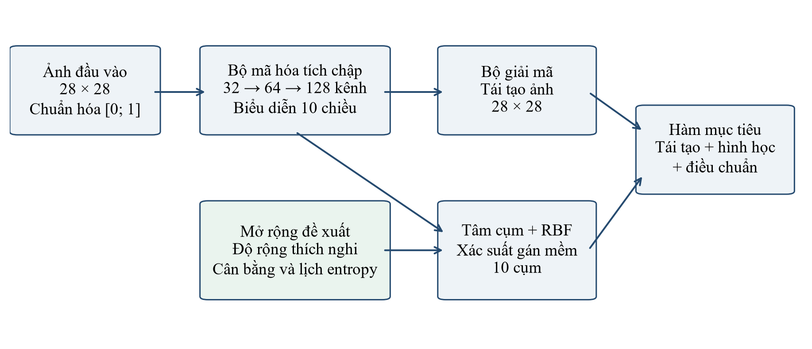
Hình 3.1. Kiến trúc chung và vị trí của các thành phần mở rộng
Hình 3.1 cho thấy bộ mã hóa phục vụ đồng thời việc tái tạo ảnh và tổ chức cụm. Phần bổ sung nằm ở nhánh phân cụm: Ada-DCSS cập nhật độ rộng từ phân tán của từng cụm, IM-DCSS điều chỉnh cân bằng và lịch entropy, còn Ada-IM-DCSS kết hợp hai hướng này. Các mục tiếp theo lần lượt trình bày mục tiêu DCSS và cách các thành phần bổ sung tác động lên xác suất gán.

3.2. Hàm mục tiêu DCSS

3.2.1. Xác suất gán cụm và độ rộng RBF
Với tâm μ_{j} và độ rộng σ_{j} của cụm j, hệ thống tính đáp ứng RBF từ bình phương khoảng cách Euclid. Đáp ứng được chuẩn hóa bằng hàm softmax với hệ số 20, tương đương nhiệt độ 0,05 trong mã nguồn.
$$φij = exp(-‖zi - μj‖2 / σj2); qij = exp(20φij) / Σk exp(20φik)$$
Xác suất q_{ij} biểu diễn mức thuộc của ảnh i vào cụm j. Nhãn cụm cuối cùng được lấy tại thành phần có xác suất lớn nhất. DCSS (σ = 1) giữ độ rộng cố định bằng 1. DCSS (RMS) khởi tạo độ rộng từ căn trung bình bình phương khoảng cách, sau đó học tham số logarit của độ rộng cùng mô hình; σ được chặn trong khoảng 0,15 đến 4,5.

3.2.2. Tái tạo, silhouette mềm và entropy
Sai số tái tạo được lấy trung bình trên các ảnh và các điểm ảnh. Thành phần này giữ cho biểu diễn còn đủ thông tin để khôi phục đầu vào. Silhouette mềm đánh giá quan hệ trong cụm và giữa các cụm bằng trọng số xác suất; entropy có điều kiện phạt những gán quá phân tán. Trong một lô dữ liệu gồm B ảnh, mục tiêu đang dùng có dạng:
$L = L(tái tạo) + λs(1 - S(mềm)) + βH(Q|X)$ (3.2)
$$H(Q|X) = -(1/B) Σi Σj qij log(qij)$$
Để tính silhouette mềm, mã nguồn trước hết tính khoảng cách trung bình từ một điểm đến từng cụm, trong đó mỗi điểm khác được cân bằng bởi xác suất thuộc cụm. Khoảng cách của một điểm đến chính nó bị loại khỏi tử số và khối lượng cụm ở mẫu số. Đối với cụm đang xét, khoảng cách đến cụm cạnh tranh gần nhất được dùng để chuẩn hóa mức tách biệt. Điểm silhouette của từng cụm tiếp tục được lấy trung bình theo xác suất gán, rồi lấy trung bình trên lô dữ liệu.
Mục tiêu ở (3.2) chứa ba yêu cầu có thể hỗ trợ nhưng cũng có thể cạnh tranh. Tái tạo duy trì thông tin của ảnh; silhouette mềm tạo cấu trúc hình học; entropy thúc đẩy sự dứt khoát của gán cụm. Nếu gán ban đầu còn nhiễu, áp lực giảm entropy quá sớm có thể làm các quyết định chưa phù hợp trở nên khó thay đổi. Nhận xét này dẫn đến việc điều chỉnh lịch tác động của entropy trong IM-DCSS.

3.3. Ada-DCSS: độ rộng thích nghi theo cụm
Ada-DCSS thay cách cập nhật độ rộng bằng một ước lượng riêng cho từng cụm. Trong mỗi lô dữ liệu, khoảng cách bình phương đến tâm được lấy trung bình với trọng số q_{ij}, rồi lấy căn để thu được độ phân tán mềm r_{j}. Giá trị này được chuẩn hóa theo trung bình giữa các cụm, giúp biểu diễn mức phân tán tương đối thay vì phụ thuộc hoàn toàn vào độ lớn tuyệt đối của đặc trưng.
$$rj = √[Σi qij‖zi - μj‖2 / (Σi qij + ε)]; ρj = rj / trung bìnhk(rk)$$
Độ rộng mục tiêu được xác định theo căn trung bình bình phương khoảng cách toàn cục R, tỷ lệ phân tán ρ_{j} và hệ số cân bằng khối lượng cụm. Hệ số cân bằng được chặn để giữ mức điều chỉnh vừa phải; độ rộng mục tiêu được giữ trong khoảng 0,55R đến 1,85R trước khi cập nhật bằng trung bình trượt mũ.
$$σ*j = chặn[R(0,65 + 0,35ρj)mj; 0,55R; 1,85R]$$
$$σj ← 0,85σj + 0,15σ*j; mj = chặn[((1/K)/p̄j)0,05; 0,90; 1,12]$$
Trong đó p̄_{j} là xác suất gán trung bình cho cụm j và ε là hằng số nhỏ để tránh chia cho không. Trung bình trượt mũ giúp độ rộng thay đổi dần theo các lô dữ liệu. Cả độ phân tán và khối lượng cụm đều được ước lượng từ đặc trưng cùng xác suất gán. Thành phần cân bằng hướng các cụm về mức phân bố gần đều, phù hợp với tập Fashion-MNIST đang xét.
Ngoài cập nhật thường lệ, hệ thống theo dõi đáp ứng RBF trung bình. Khi giá trị nhỏ hơn 0,08 hoặc lớn hơn 0,78, độ rộng được ước lượng lại trước bước tối ưu. Ở cuối vòng huấn luyện thứ nhất và thứ ba, hệ thống tiếp tục kiểm tra số cụm hoạt động, tỷ lệ cụm lớn nhất và entropy gán để phục hồi độ rộng theo RMS khi cần. Hai mức kiểm tra giúp duy trì tín hiệu gán trong quá trình biểu diễn thay đổi.

3.4. IM-DCSS: cân bằng cụm và điều chỉnh entropy theo tiến độ
IM-DCSS giữ cách khởi tạo và học độ rộng của DCSS (RMS), nhưng thay đổi điều chuẩn. Thành phần thứ nhất hạn chế việc xác suất gán trung bình dồn vào một số ít cụm. Thành phần thứ hai giữ nguyên ý nghĩa giảm entropy có điều kiện, song chỉ tăng dần tác động ở giai đoạn cuối. Hai thành phần tác động ở hai mức khác nhau: phân bố chung của các cụm và độ chắc chắn của từng mẫu.
$$LIM = L(tái tạo) + λs(1 - S(mềm)) + λb Σj p̄j log(Kp̄j) + βω(t)H(Q|X)$$
Tổng $Σj p̄j log(Kp̄j)$ là độ phân kỳ KL giữa phân bố gán trung bình và phân bố đều. Thành phần này khuyến khích phân bổ xác suất tổng hợp cân bằng giữa các cụm. Các hệ số được đặt là λ_{b} = 0,004, β = 0,0025 và λ_{s} = 0,012.
$$ω(t) = 0 khi t ≤ 0,70; ω(t) = ½\{1 - cos[π(t - 0,70)/0,30]\} khi t > 0,70$$
Biến t là tiến độ huấn luyện chuẩn hóa từ 0 đến 1. Trong 70% tiến độ đầu, mô hình tập trung vào tái tạo, hình học cụm và cân bằng phân bố. Ở phần còn lại, lịch côsin tăng dần tác động của entropy để làm sắc xác suất gán. Trình tự này tạo thời gian cho cấu trúc cụm hình thành trước khi tăng mức chắc chắn của từng mẫu.

3.5. Ada-IM-DCSS: kết hợp hai hướng mở rộng
Ada-IM-DCSS kết hợp độ rộng thích nghi của Ada-DCSS với mục tiêu và lịch entropy của IM-DCSS. Độ rộng được cập nhật theo phân tán của dữ liệu, trong khi điều chuẩn tác động lên cân bằng và độ chắc chắn của gán. Mô hình kết hợp được đánh giá đồng thời theo chất lượng trung bình, độ đồng thuận giữa các lần chạy và khả năng duy trì kết quả khi thay đổi độ rộng khởi tạo.
Bảng 3.1. Các khác biệt giữa DCSS và ba biến thể mở rộng
Cấu hình | Cách xử lý độ rộng | λ_{s} / β | Cân bằng và lịch entropy
DCSS (σ = 1) | Giữ σ = 1 | 0,01 / 0,01 | Không cân bằng; entropy tác động từ đầu.
DCSS (RMS) | Khởi tạo RMS, sau đó học logarit độ rộng | 0,01 / 0,01 | Không cân bằng; entropy tác động từ đầu.
Ada-DCSS | Theo cụm, trung bình trượt mũ; có kiểm tra phục hồi | 0,012 / 0,01 | Cân bằng hiệu dụng 0,0015; entropy từ đầu.
IM-DCSS | Khởi tạo RMS, sau đó học logarit độ rộng | 0,012 / 0,0025 | Cân bằng 0,004; lịch côsin sau 70% tiến độ.
Ada-IM-DCSS | Theo cụm, trung bình trượt mũ; có kiểm tra phục hồi | 0,012 / 0,0025 | Cân bằng 0,004; lịch côsin sau 70% tiến độ.

Bảng 3.1 tập hợp các cơ chế và trọng số dùng trong thực nghiệm. Ada-DCSS có hệ số cân bằng hiệu dụng 0,0015, bằng β = 0,01 nhân trọng số 0,15; các biến thể IM dùng hệ số 0,004. IM-DCSS và Ada-IM-DCSS giữ chung trọng số hàm mục tiêu, tạo cặp đối chiếu trực tiếp cho việc bổ sung độ rộng thích nghi cùng kiểm tra phục hồi.
Các mở rộng được gắn với hai thao tác quan sát trên bản trình diễn: chọn mô hình để xem biểu diễn học được và thay đổi độ rộng ban đầu để đối chiếu chất lượng. Hình 6.1 và Hình 6.2 minh họa hai chức năng này khi chạy giao diện, nối cơ chế ở Chương 3 với số liệu phân tích ở Chương 5.

CHƯƠNG 4. THIẾT KẾ THỰC NGHIỆM

4.1. Dữ liệu và vai trò của nhãn tham chiếu
Fashion-MNIST gồm ảnh xám của mười nhóm trang phục và phụ kiện [33], [34]. Bản tái lập sử dụng một phần dữ liệu gồm 10.000 ảnh kích thước 28 × 28, lấy từ tệp t10k-images-idx3-ubyte.gz cùng tệp nhãn đi kèm. Mỗi lớp có 1.000 ảnh. Cường độ điểm ảnh được chuyển về khoảng [0; 1] và số cụm được đặt bằng mười.
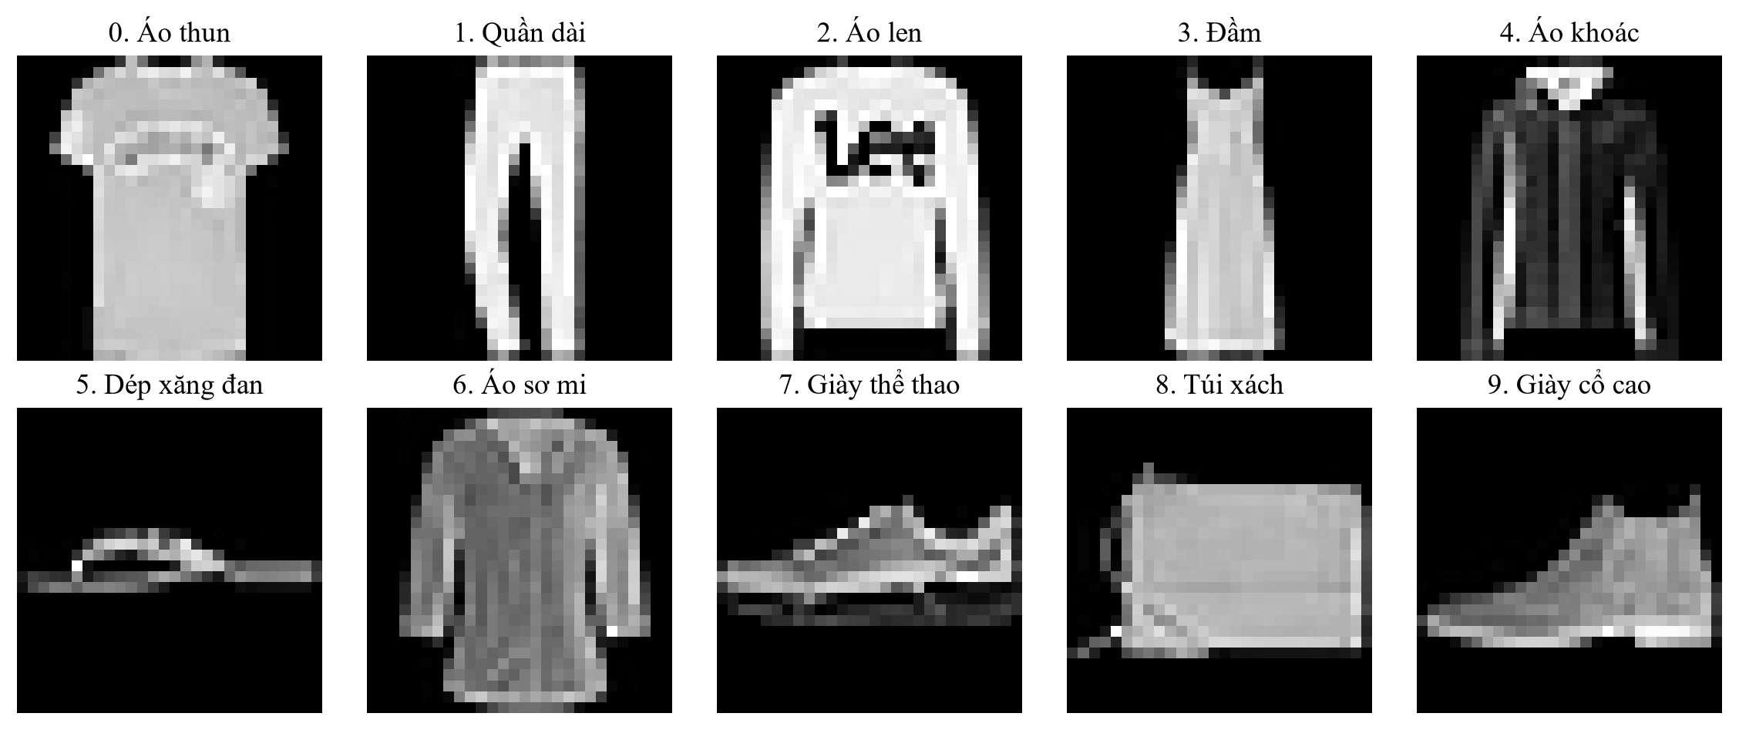
Hình 4.1. Ảnh đại diện của mười lớp Fashion-MNIST
Mười lớp gồm áo thun, quần dài, áo len, đầm, áo khoác, dép xăng đan, áo sơ mi, giày thể thao, túi xách và giày cổ cao. Hình 4.1 cho thấy các loại áo có cấu trúc gần nhau, tạo điều kiện khảo sát mối liên hệ giữa tương đồng hình học và nhãn trang phục.
Mô hình học cụm trên 10.000 ảnh bằng mục tiêu không giám sát. Sau huấn luyện, nhãn tham chiếu được dùng để tính ACC, NMI, ARI và ghép tên lớp cho cụm.

4.2. Giao thức huấn luyện và cấu hình chung
Các cấu hình dùng chung kiến trúc, dữ liệu và trạng thái tiền huấn luyện theo ba giá trị khởi tạo 0, 1, 2. Mỗi trạng thái được tạo một lần, sau đó dùng lại mạng cùng tâm K-means cho các cấu hình, giúp thống nhất điểm xuất phát khi so sánh.
Bảng 4.1. Giao thức thực nghiệm chính
Thành phần | Thiết lập
Dữ liệu | 10.000 ảnh Fashion-MNIST, 28 × 28; 1.000 ảnh mỗi lớp
Chuẩn hóa và số cụm | Điểm ảnh về [0; 1]; K = 10
Biểu diễn | Mạng tự mã hóa tích chập; véc-tơ 10 chiều, kích hoạt tanh
Khởi tạo ngẫu nhiên | 0, 1, 2; dùng chung trạng thái ban đầu theo mỗi giá trị
Tiền huấn luyện | 80 vòng; Adam; tốc độ học 0,001; hệ số suy giảm trọng số 0,00001
Khởi tạo tâm | K-means trên đặc trưng; 100 lần khởi tạo
Tinh chỉnh | 40 vòng; Adam; tốc độ học 0,0005; suy giảm trọng số bằng 0
Kích thước lô | 256 ảnh; giữ cả lô cuối chưa đủ số ảnh
Đầu phân cụm DCSS | RBF và softmax; hệ số 20, tương đương nhiệt độ 0,05
Đánh giá | Cùng tập ảnh đã học; nhãn dùng sau huấn luyện

Trạng thái tiền huấn luyện được lưu theo từng giá trị khởi tạo. Hệ thống hỗ trợ bộ xử lý đồ họa qua CUDA hoặc bộ xử lý trung tâm. Thời gian ở Chương 5 được tổng hợp từ nhật ký các lần chạy.
Thời gian tinh chỉnh được đo riêng để lượng hóa chi phí của nhánh phần dư, phép tính khoảng cách và cập nhật độ rộng trong từng cấu hình.

4.3. Ba nhóm thí nghiệm
Nhóm đối chứng chính gồm mười cấu hình: AE + K-means, DEC, IDEC, DECRA, IDEC + tái khởi tạo tâm, DCSS (σ = 1), DCSS (RMS), Ada-DCSS, IM-DCSS và Ada-IM-DCSS. Mỗi cấu hình có ba lần khởi tạo, tạo 30 dòng kết quả. Nhóm này trả lời câu hỏi về chất lượng, độ ổn định và chi phí trong cùng giao thức.
Nhóm độ nhạy so sánh DCSS giữ độ rộng cố định với Ada-IM-DCSS ở năm giá trị khởi tạo: 0,1; 0,5; 1,0; 2,0 và 5,0. Mười cấu hình được chạy với ba giá trị khởi tạo ngẫu nhiên, tạo 30 dòng kết quả. Với Ada-IM-DCSS, lựa chọn 1,0 kích hoạt ước lượng độ rộng ban đầu từ khoảng cách theo cụm; bốn giá trị còn lại được gán trực tiếp trước khi cập nhật thích nghi.
Nhóm phân tích thành phần có năm cấu hình: chỉ dùng silhouette mềm, thêm tái tạo, thêm entropy để tạo DCSS đầy đủ, chuyển sang IM-DCSS và kết hợp độ rộng thích nghi thành Ada-IM-DCSS. Mỗi cấu hình có ba lần khởi tạo, tạo 15 dòng kết quả. Trình tự này làm rõ tác động của tái tạo, sau đó đối chiếu các tổ hợp điều chuẩn và cập nhật độ rộng.
Ba nhóm có tổng cộng 75 dòng trong các tệp kết quả từng lần chạy. Trình điều phối dùng lại các cấu hình có cùng siêu tham số giữa các nhóm, tương ứng 20 cấu hình khác nhau và 60 cặp cấu hình–giá trị khởi tạo. Trong đó, AE + K-means sử dụng trực tiếp đặc trưng tiền huấn luyện và tâm cụm ban đầu.

4.4. Chỉ số đánh giá và cách tổng hợp
Sau huấn luyện, ACC đo tỷ lệ ghép đúng bằng ánh xạ cụm–lớp tối ưu theo thuật toán Hungarian. NMI đo thông tin chia sẻ giữa hai phân hoạch; ARI đo độ phù hợp của quan hệ cùng nhóm giữa các cặp mẫu sau hiệu chỉnh ngẫu nhiên.
Bảng 4.2. Các chỉ số dùng để đánh giá
Chỉ số | Ý nghĩa | Cách đọc
ACC | Tỷ lệ ghép đúng sau ánh xạ cụm–lớp tối ưu | Thang phần trăm; cao hơn tốt hơn.
NMI | Thông tin chia sẻ giữa phân hoạch và nhãn | Thang phần trăm; chuẩn hóa số học.
ARI | Độ phù hợp của quan hệ cùng nhóm giữa cặp mẫu | Nhân 100 trong bảng chất lượng; có thể âm.
ARI giữa các lần chạy | Đồng thuận giữa các phân hoạch của cùng phương pháp | Thang gốc; trung bình ba cặp khởi tạo.
Silhouette nội tại | Độ gọn và tách biệt trong đặc trưng học được | Đánh giá hình học trên tối đa 1.000 mẫu.
Thời gian tinh chỉnh | Chi phí vòng lặp tối ưu phân cụm | Giây; đo riêng giai đoạn tinh chỉnh.

ACC, NMI và ARI được trình bày trên thang phần trăm. Độ lệch chuẩn mẫu được tính với mẫu số n − 1 cho ba lần khởi tạo. ARI giữa các lần chạy giữ nguyên thang gốc và được lấy trung bình trên ba cặp (0, 1), (0, 2), (1, 2).
Silhouette nội tại được tính trên tối đa 1.000 biểu diễn lấy mẫu với nhãn cụm cứng. Chỉ số này mô tả độ gọn và mức tách biệt trong không gian học được, bổ sung góc nhìn hình học cho ACC, NMI và ARI. Silhouette mềm trong hàm mục tiêu được tính theo xác suất gán trên từng lô dữ liệu.
Thời gian tinh chỉnh đo vòng lặp tối ưu phân cụm. Chi phí tiền huấn luyện được ghi riêng, gồm học mạng tự mã hóa, tạo đặc trưng và khởi tạo K-means.

CHƯƠNG 5. KẾT QUẢ VÀ THẢO LUẬN

5.1. Chất lượng phân cụm của mười cấu hình
Từ giao thức ở Chương 4, Bảng 5.1 tổng hợp chất lượng của mười cấu hình. Mỗi ô thể hiện trung bình và độ lệch chuẩn mẫu trên ba lần khởi tạo. Thứ tự phương pháp được giữ theo nhóm cơ chế để người đọc theo dõi quá trình thay đổi, thay vì sắp xếp riêng từng chỉ số theo thứ hạng.
Bảng 5.1. Chất lượng phân cụm trên 10.000 ảnh Fashion-MNIST
Cấu hình | ACC (%) | NMI (%) | ARI (%)
AE + K-means | 58,74 ± 0,56 | 60,61 ± 0,60 | 44,41 ± 0,70
DEC | 55,97 ± 2,56 | 60,99 ± 1,66 | 43,85 ± 1,67
IDEC | 57,45 ± 1,92 | 61,03 ± 0,88 | 43,98 ± 1,16
DECRA | 57,96 ± 1,81 | 61,32 ± 0,69 | 44,35 ± 0,90
IDEC + tái khởi tạo tâm | 57,03 ± 0,98 | 60,84 ± 0,51 | 43,18 ± 0,50
DCSS (σ = 1) | 60,07 ± 0,87 | 62,43 ± 0,53 | 46,20 ± 0,66
DCSS (RMS) | 60,53 ± 1,16 | 63,04 ± 0,98 | 46,79 ± 1,02
Ada-DCSS | 60,81 ± 1,26 | 63,33 ± 0,88 | 47,24 ± 0,95
IM-DCSS | 62,49 ± 2,53 | 64,20 ± 1,80 | 49,18 ± 2,48
Ada-IM-DCSS | 61,57 ± 1,44 | 63,49 ± 1,08 | 47,94 ± 1,28

IM-DCSS đạt trung bình cao nhất ở cả ba chỉ số: ACC 62,49%, NMI 64,20% và ARI 49,18%. So với DCSS (RMS), mức tăng lần lượt là 1,96; 1,16 và 2,39 điểm phần trăm. Kết quả cho thấy tổ hợp cân bằng phân bố và lịch entropy cải thiện chất lượng trung bình. Độ lệch chuẩn ACC tương ứng là 2,53 điểm phần trăm ở IM-DCSS và 1,16 điểm ở DCSS (RMS), cho thấy hai cấu hình có mức biến động khác nhau giữa các lần khởi tạo.
Ada-IM-DCSS đạt ACC 61,57%, NMI 63,49% và ARI 47,94%, đều cao hơn DCSS (RMS). So với IM-DCSS, các chỉ số thấp hơn lần lượt 0,92; 0,71 và 1,24 điểm phần trăm. Khác biệt này dẫn đến việc xem xét thêm độ ổn định và độ nhạy của mô hình kết hợp trong các mục tiếp theo.
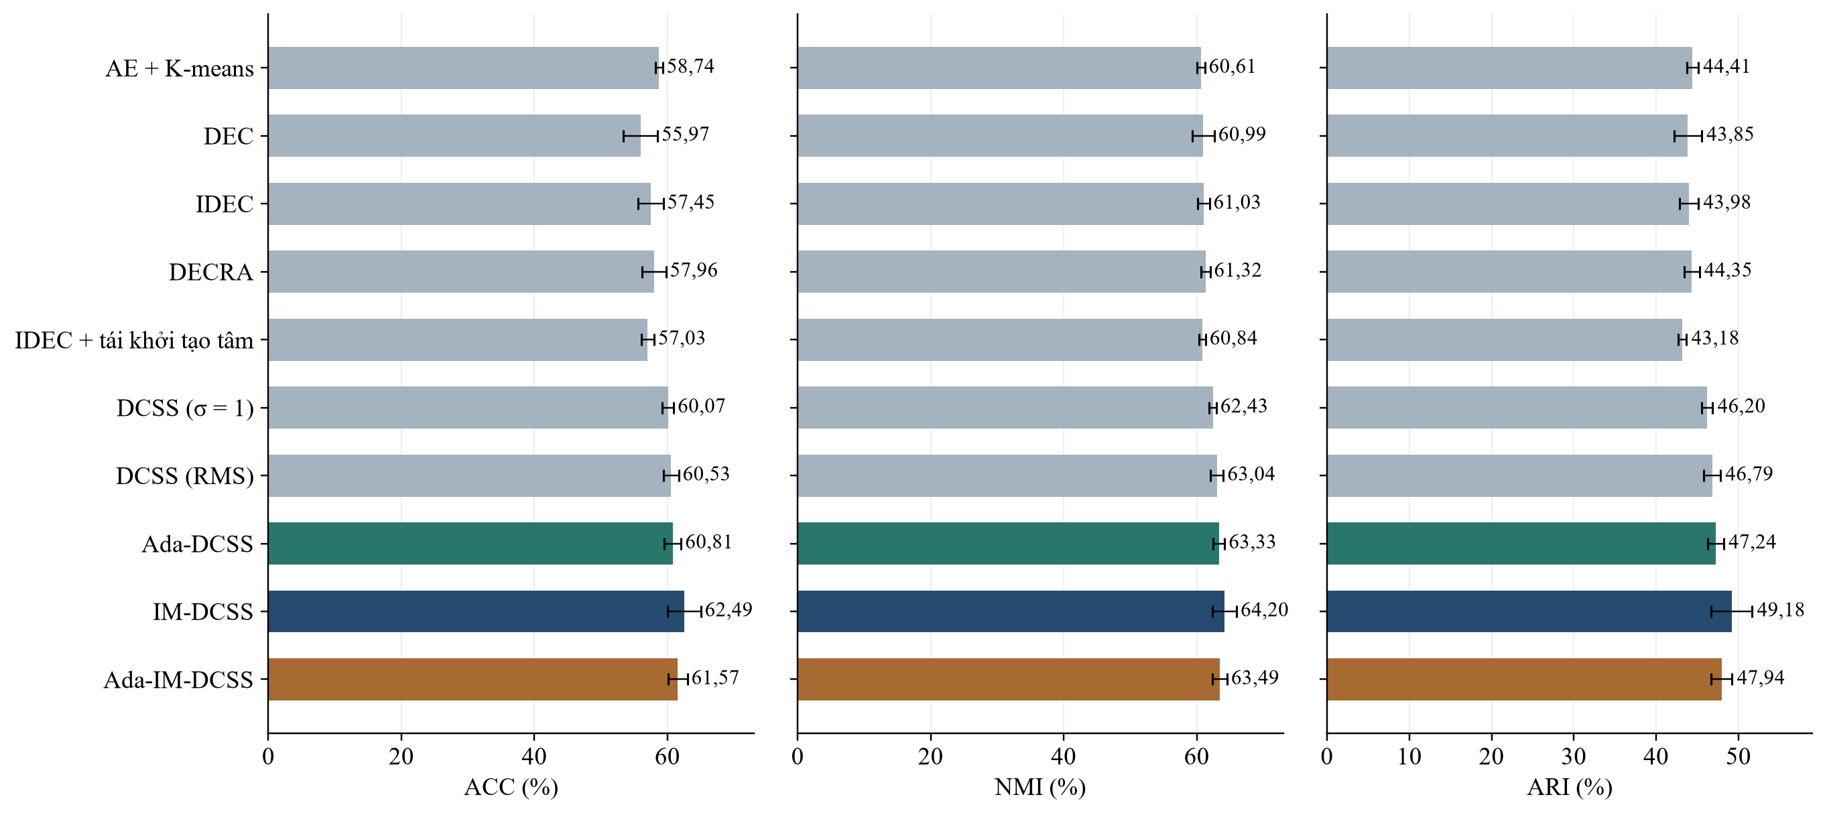
Hình 5.1. Chất lượng phân cụm của mười cấu hình
AE + K-means đạt ACC 58,74%, cao hơn DEC, IDEC và DECRA trong bảng đối chứng. Ở chiều ngược lại, DECRA đạt NMI 61,32%, cao hơn mức 60,61% của AE + K-means. Các chỉ số bổ sung cho nhau: ACC phản ánh tỷ lệ ghép đúng sau ánh xạ cụm–lớp, còn NMI phản ánh lượng thông tin chia sẻ giữa hai phân hoạch.
DCSS (σ = 1) đạt ACC 60,07% và NMI 62,43%. Giá trị này cho thấy độ rộng cố định hoạt động hiệu quả khi phù hợp với thang khoảng cách của biểu diễn. Thí nghiệm tại Mục 5.3 tiếp tục khảo sát mối liên hệ đó trên năm mức độ rộng, đặc biệt ở hai đầu dải tham số.

5.2. Độ ổn định và chi phí tinh chỉnh
Chất lượng trung bình trả lời mức phù hợp với nhãn tham chiếu, còn ARI giữa các lần chạy trả lời mức lặp lại của phân hoạch khi thay đổi khởi tạo. Hai câu hỏi liên quan nhưng không trùng nhau. Bảng 5.2 đặt độ ổn định cạnh thời gian để đánh giá lợi ích của các biến thể đầy đủ hơn.
Bảng 5.2. Độ ổn định phân hoạch và thời gian tinh chỉnh
Cấu hình | ARI giữa các lần chạy | Thời gian tinh chỉnh (giây)
AE + K-means | 0,8094 | 0,00
DEC | 0,8215 | 21,23
IDEC | 0,7641 | 20,69
DECRA | 0,7522 | 29,17
IDEC + tái khởi tạo tâm | 0,7533 | 20,98
DCSS (σ = 1) | 0,8561 | 22,43
DCSS (RMS) | 0,8339 | 22,98
Ada-DCSS | 0,8505 | 26,77
IM-DCSS | 0,8520 | 23,10
Ada-IM-DCSS | 0,8679 | 26,81

Ada-IM-DCSS có ARI giữa các lần chạy cao nhất, đạt 0,8679, so với 0,8520 của IM-DCSS và 0,8339 của DCSS (RMS). Độ lệch chuẩn ACC của mô hình kết hợp là 1,44 điểm, thấp hơn mức 2,53 điểm của IM-DCSS. Như vậy, IM-DCSS nổi bật về chất lượng trung bình, còn Ada-IM-DCSS tạo các phân hoạch đồng thuận hơn giữa ba lần khởi tạo.
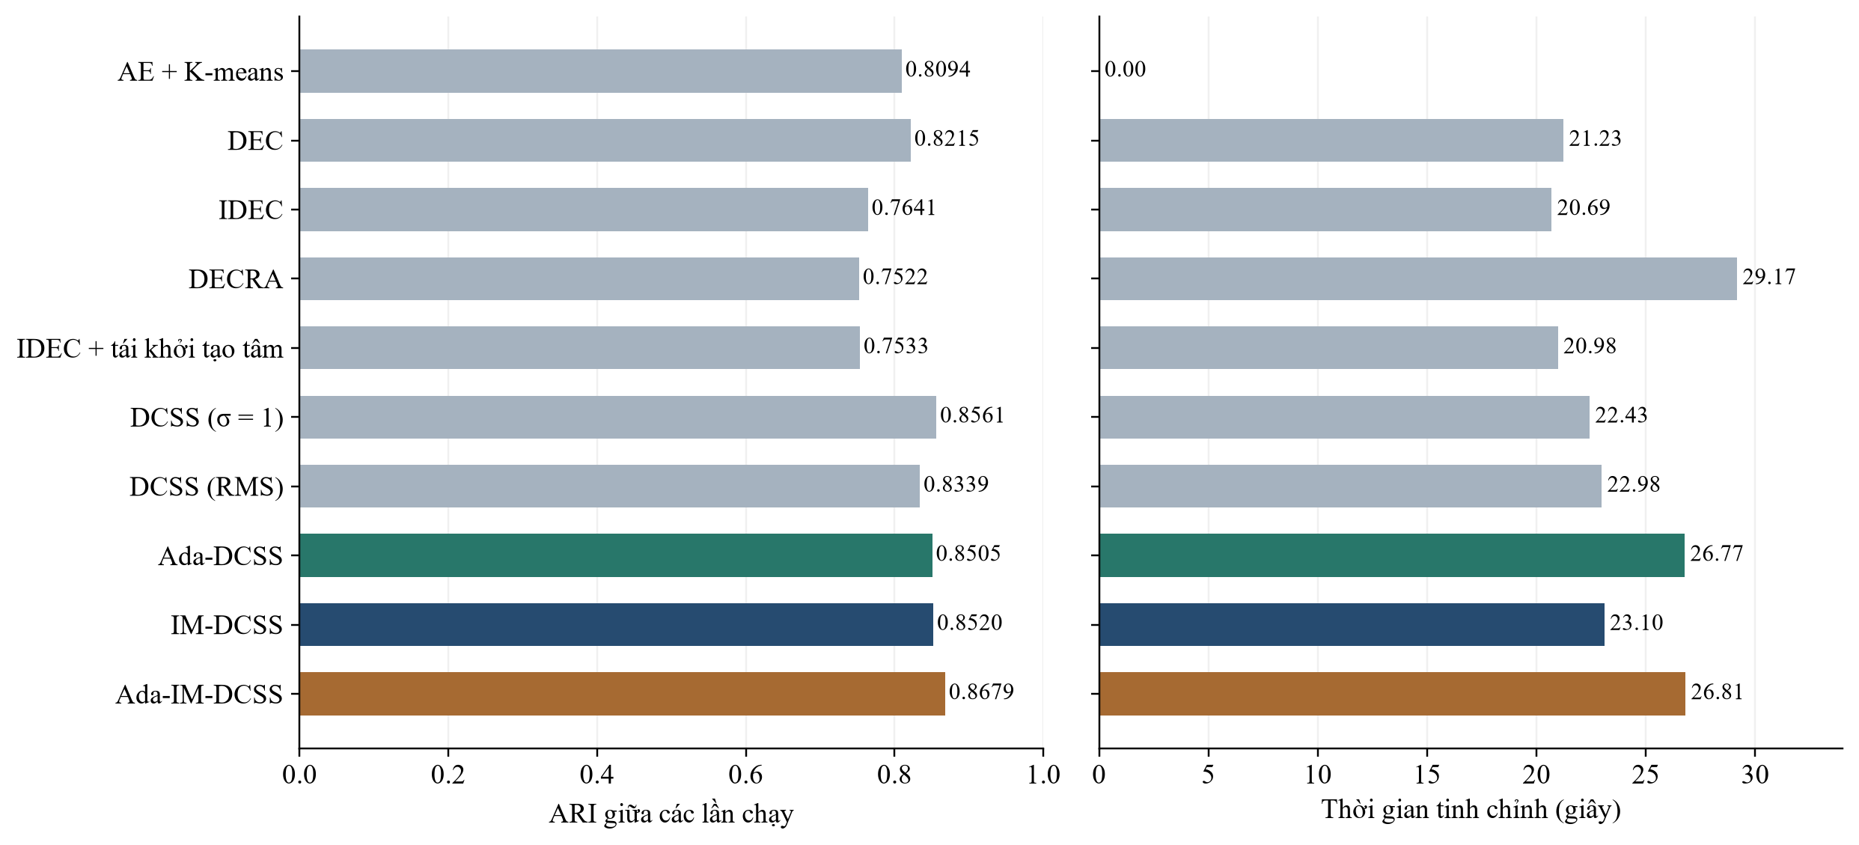
Hình 5.2. Độ đồng thuận phân hoạch và thời gian tinh chỉnh
Thời gian tinh chỉnh trung bình của IM-DCSS là 23,10 giây, gần mức 22,98 giây của DCSS (RMS), chênh khoảng 0,5%. Ada-IM-DCSS cần 26,81 giây, cao hơn DCSS (RMS) khoảng 16,7%; Ada-DCSS cần 26,77 giây. Phần chi phí tăng thêm tập trung ở các biến thể cập nhật độ rộng thích nghi và kiểm tra trạng thái trong quá trình học.
AE + K-means có thời gian tinh chỉnh bằng 0,00 giây vì sử dụng trực tiếp kết quả tiền huấn luyện và khởi tạo. Giai đoạn chuẩn bị chung cần khoảng 399,16–399,74 giây cho mỗi giá trị khởi tạo. Khi đánh giá toàn bộ quy trình, chi phí chung này được cộng với thời gian tinh chỉnh của từng cấu hình.
Kết hợp chất lượng, độ đồng thuận và thời gian cho thấy hai ưu tiên lựa chọn: IM-DCSS phù hợp khi chú trọng điểm trung bình, còn Ada-IM-DCSS phù hợp khi chú trọng tính nhất quán giữa các lần chạy. Thí nghiệm độ nhạy tiếp tục làm rõ đặc tính thứ hai khi thay đổi độ rộng ban đầu.

5.3. Độ nhạy với độ rộng khởi tạo
Thí nghiệm độ nhạy giữ dữ liệu và lịch huấn luyện chung, sau đó thay giá trị khởi tạo σ trên năm mức đã định. Với DCSS cố định, giá trị đó được giữ trong suốt quá trình học; với Ada-IM-DCSS, cơ chế thích nghi có thể điều chỉnh độ rộng. Bảng 5.3 tổng hợp ACC và NMI, là hai chỉ số được biểu diễn trực tiếp trong đường cong độ nhạy của bản trình diễn.
Bảng 5.3. Chất lượng tại năm mức độ rộng khởi tạo
σ ban đầu | Cấu hình | ACC (%) | NMI (%)
0,1 | DCSS cố định | 14,44 ± 0,57 | 8,16 ± 0,79
0,1 | Ada-IM-DCSS | 61,57 ± 1,42 | 63,51 ± 1,09
0,5 | DCSS cố định | 57,69 ± 1,24 | 61,00 ± 0,99
0,5 | Ada-IM-DCSS | 61,59 ± 1,44 | 63,51 ± 1,11
1,0 | DCSS cố định | 60,07 ± 0,87 | 62,43 ± 0,53
1,0 | Ada-IM-DCSS | 61,57 ± 1,44 | 63,49 ± 1,08
2,0 | DCSS cố định | 60,58 ± 1,68 | 63,46 ± 0,95
2,0 | Ada-IM-DCSS | 61,58 ± 1,50 | 63,47 ± 1,16
5,0 | DCSS cố định | 54,36 ± 4,54 | 62,12 ± 1,50
5,0 | Ada-IM-DCSS | 61,58 ± 1,42 | 63,51 ± 1,10

Tại σ = 0,1, DCSS cố định đạt ACC 14,44%, NMI 8,16% và ARI 0,11%. Mức suy giảm mạnh phù hợp với đặc tính của hàm RBF: khi độ rộng quá nhỏ so với khoảng cách đến tâm, nhiều đáp ứng tiến gần về không, làm giảm sự phân biệt giữa các cụm trước bước chuẩn hóa xác suất.
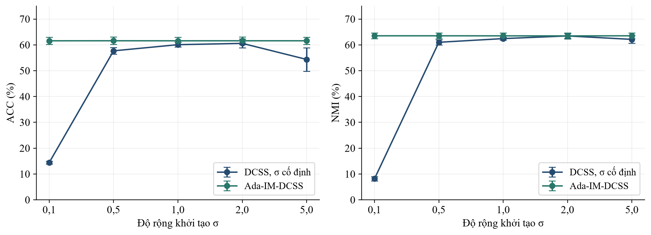
Hình 5.3. Độ nhạy của ACC và NMI theo độ rộng khởi tạo
Trong khoảng σ từ 0,5 đến 2,0, DCSS cố định đạt kết quả tốt hơn rõ rệt. Tại σ = 2,0, ACC đạt 60,58% và NMI đạt 63,46%. Đến σ = 5,0, ACC giảm còn 54,36%, trong khi NMI duy trì ở mức 62,12%. Ở mức độ rộng này, thay đổi thể hiện rõ ở tỷ lệ ghép đúng và độ biến động của ACC.
Ada-IM-DCSS giữ ACC trung bình trong khoảng 61,57–61,59% và NMI trong khoảng 63,47–63,51% qua năm giá trị khởi tạo. Chênh lệch ACC giữa mức thấp nhất và cao nhất chỉ khoảng 0,02 điểm phần trăm. Mức ít nhạy này là lợi ích thực nghiệm rõ nhất của mô hình kết hợp, nhất là khi so với suy giảm của DCSS tại σ = 0,1.
Sự ổn định của Ada-IM-DCSS gắn với quá trình phối hợp giữa ước lượng độ rộng theo cụm, trung bình trượt mũ, kiểm tra đáp ứng RBF và điều chuẩn xác suất. Các cơ chế này giúp độ rộng tiếp tục thay đổi theo biểu diễn sau bước khởi tạo, tạo khác biệt với DCSS giữ σ cố định.

5.4. Vai trò của các tổ hợp thành phần
Phân tích thành phần giúp giải thích vì sao chất lượng thay đổi khi sửa hàm mục tiêu. Bảng 5.4 đi từ mô hình chỉ tối ưu silhouette mềm đến mô hình kết hợp đầy đủ. Mỗi dòng giữ đúng số liệu trong nhóm ablation của hệ thống; những dòng trùng cấu hình với bảng đối chứng sử dụng lại kết quả tương ứng.
Bảng 5.4. Kết quả phân tích năm tổ hợp thành phần
Tổ hợp thành phần | ACC (%) | NMI (%) | ARI (%)
Chỉ silhouette mềm | 53,66 ± 4,93 | 61,09 ± 2,68 | 40,80 ± 3,86
Thêm tái tạo | 61,45 ± 2,15 | 63,87 ± 1,77 | 47,74 ± 2,36
DCSS đầy đủ | 60,53 ± 1,16 | 63,04 ± 0,98 | 46,79 ± 1,02
IM-DCSS | 62,49 ± 2,53 | 64,20 ± 1,80 | 49,18 ± 2,48
Ada-IM-DCSS | 61,57 ± 1,44 | 63,49 ± 1,08 | 47,94 ± 1,28

Khi chỉ dùng silhouette mềm, ACC trung bình đạt 53,66% với độ lệch chuẩn 4,93 điểm. Thêm tái tạo làm ACC tăng lên 61,45% và độ lệch chuẩn giảm còn 2,15 điểm. Chênh lệch này cho thấy thành phần tái tạo có vai trò quan trọng trong việc giữ một biểu diễn hữu ích và ổn định hơn trong cấu hình đang xét.
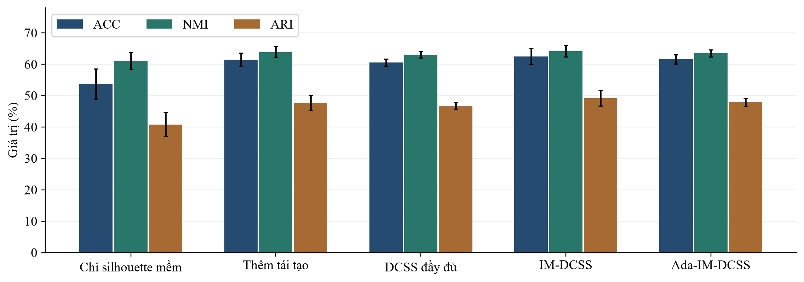
Hình 5.4. Chất lượng của năm tổ hợp thành phần
Khi thêm entropy để tạo DCSS đầy đủ, ACC giảm từ 61,45% xuống 60,53%, đồng thời độ lệch chuẩn giảm từ 2,15 xuống 1,16 điểm. Trong phép thử này, entropy làm kết quả ít biến động hơn giữa các lần khởi tạo, đi kèm mức giảm của điểm trung bình. Kết quả đó tạo động cơ cho việc điều chỉnh thời điểm tác động của entropy trong IM-DCSS.
IM-DCSS nâng ACC lên 62,49% khi kết hợp cân bằng phân bố, lịch côsin và bộ trọng số điều chuẩn tương ứng. Khi bổ sung độ rộng thích nghi thành Ada-IM-DCSS, ACC đạt 61,57% và độ đồng thuận giữa các lần chạy tăng lên. Kết quả phân tích thành phần nhất quán với sự đánh đổi giữa chất lượng trung bình và độ ổn định ở Mục 5.2.
Cấu hình chỉ dùng silhouette mềm có silhouette nội tại 0,9851 và ACC 53,66%. Hai giá trị mô tả hai khía cạnh khác nhau: cấu trúc cụm gọn trong không gian học được và mức phù hợp với lớp trang phục. Khi thêm tái tạo, ACC tăng rõ rệt, cho thấy vai trò của việc giữ thông tin ảnh trong quá trình tổ chức đặc trưng.

5.5. Quan sát biểu diễn và sai khác theo lớp
Các chỉ số tổng hợp che khuất sự khác nhau giữa từng lớp ảnh. Để bổ sung góc nhìn, Hình 5.5 thể hiện phép chiếu thành phần chính từ biểu diễn mười chiều của DCSS (RMS) và Ada-IM-DCSS tại lần khởi tạo 0. Mỗi lớp lấy ngẫu nhiên 50 ảnh, tạo tổng cộng 500 điểm; màu thể hiện nhãn tham chiếu để hỗ trợ diễn giải.
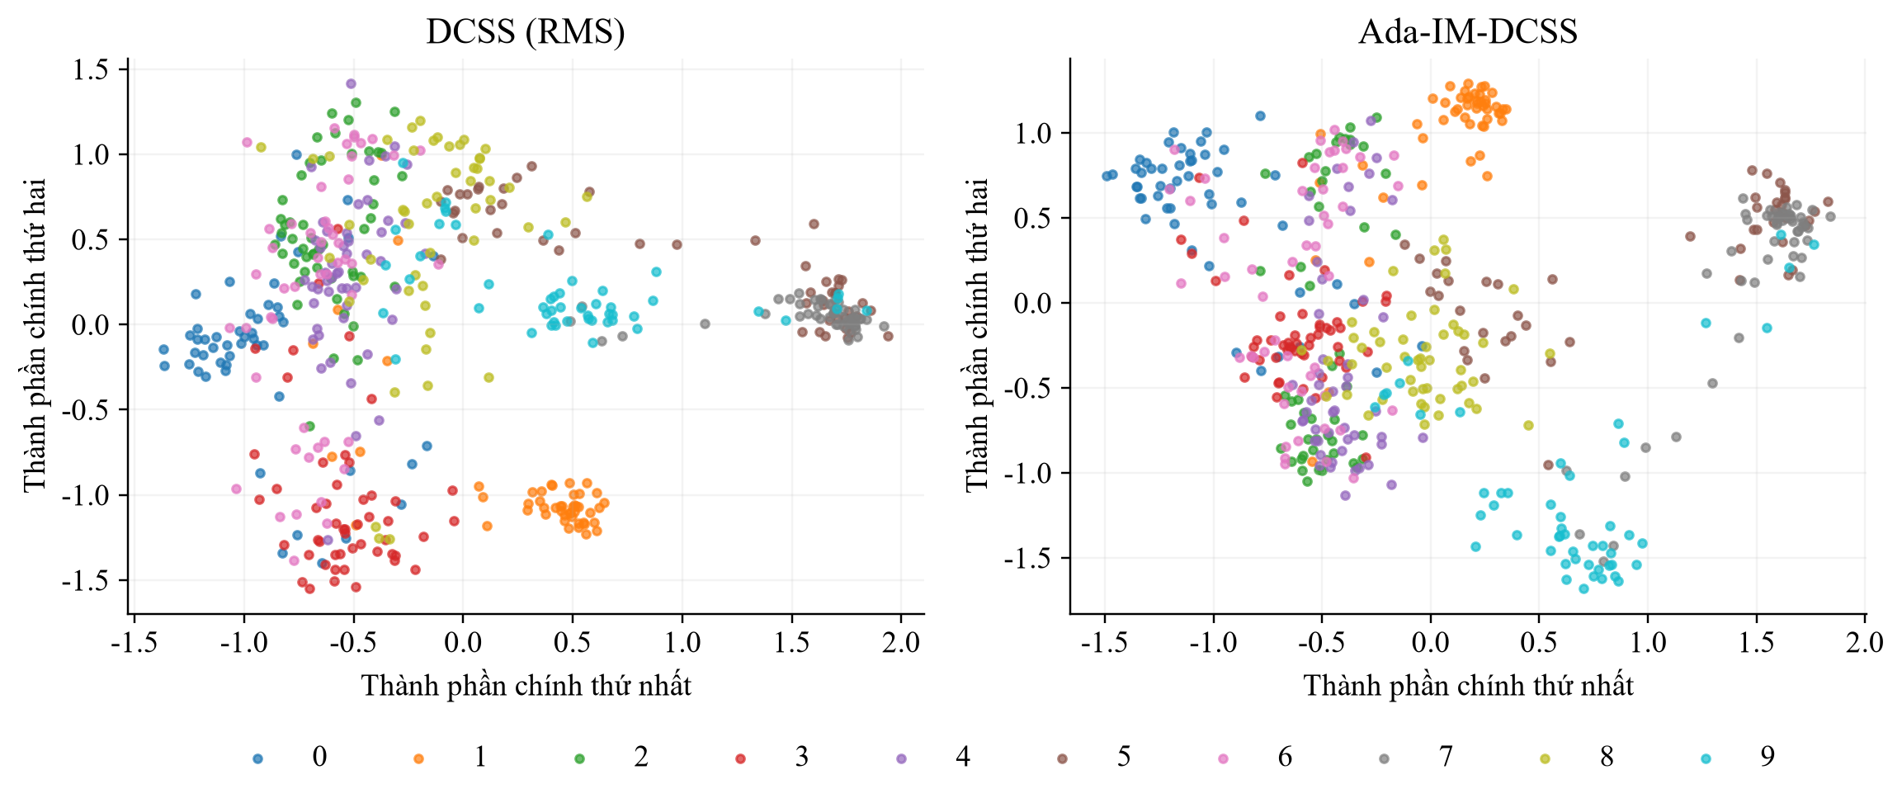
Hình 5.5. Phép chiếu hai chiều của biểu diễn học được
Phân tích thành phần chính giữ hai hướng biến thiên chính của biểu diễn, tạo hình ảnh trực quan về các vùng tập trung và chồng lấn giữa lớp. Mỗi mô hình có phép chiếu riêng. Hình 5.5 bổ sung góc nhìn cấu trúc cho các chỉ số tổng hợp, trước khi đi sâu vào sai khác từng lớp bằng ma trận nhầm lẫn.
Ma trận ở Hình 5.6 cung cấp thông tin cụ thể hơn về Ada-IM-DCSS tại lần khởi tạo 0. Hàng là nhãn tham chiếu, cột là nhãn lớp sau ánh xạ tối ưu từ cụm. Mỗi hàng có 1.000 ảnh; các giá trị đường chéo cho biết số ảnh thuộc lớp đó được ghép đúng theo ánh xạ một–một.
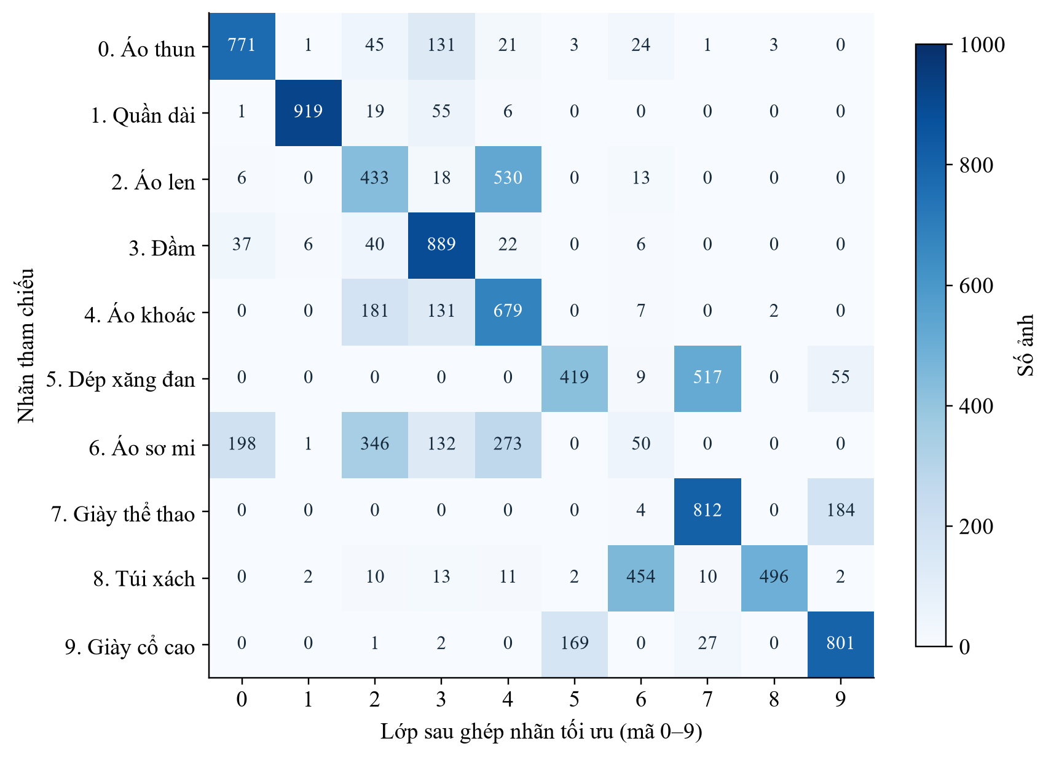
Hình 5.6. Ma trận nhầm lẫn của Ada-IM-DCSS ở lần khởi tạo 0
Quần dài và đầm có số ảnh nằm trên đường chéo lần lượt là 919 và 889. Ngược lại, áo sơ mi chỉ có 50 ảnh được ghép đúng; 346 ảnh được ghép sang áo len và 273 ảnh sang áo khoác. Lớp áo len cũng có 530 ảnh được ghép sang áo khoác. Những kết quả này cho thấy khó khăn tập trung ở các loại áo có hình dáng gần nhau.
Ngoài các loại áo, có 517 ảnh dép xăng đan được ghép sang giày thể thao và 454 ảnh túi xách được ghép vào cột áo sơ mi. Tên cột được xác định bằng ánh xạ Hungarian tối ưu tổng số gán đúng. Những vùng ngoài đường chéo chỉ ra các nhóm cần chú trọng khi cải thiện biểu diễn, đặc biệt ở hình dáng và các chi tiết phân biệt loại trang phục.

5.6. Tổng hợp kết quả
IM-DCSS đạt chất lượng trung bình cao nhất; Ada-IM-DCSS có độ đồng thuận cao nhất và duy trì ACC gần 61,58% qua năm mức độ rộng khởi tạo. Các kết quả thể hiện hai ưu tiên lựa chọn: chất lượng trung bình và tính ổn định.
Tái tạo giúp nâng chất lượng, còn cập nhật độ rộng tăng tính ổn định cùng chi phí tinh chỉnh. Ma trận nhầm lẫn chỉ ra các nhóm ảnh cần cải thiện biểu diễn. Chương 6 kết nối những kết quả này qua các chức năng của bản trình diễn.

CHƯƠNG 6. HỆ THỐNG TRÌNH DIỄN VÀ TRUY XUẤT KẾT QUẢ

6.1. Vai trò của bản trình diễn
Bản trình diễn tại web/index.html là lớp giao diện kết nối kết quả số với quan sát trực quan. Người đọc có thể chuyển giữa các cấu hình, xem chất lượng theo từng chỉ số, khảo sát các giá trị độ rộng đã chạy và quan sát ảnh thuộc từng lớp. Cách trình bày này hỗ trợ kiểm tra lập luận của báo cáo: một nhận xét về chất lượng có thể được đối chiếu với bảng, còn một nhận xét về sai khác giữa các lớp có thể được kiểm tra bằng ma trận và ảnh mẫu.
Giao diện nhận dữ liệu đã tổng hợp từ web/data_bundle.js. Tệp này chứa bảng kết quả, các ma trận nhầm lẫn, ảnh mẫu và tọa độ chiếu đặc trưng. Những nội dung đó có thể được xem khi mở trang HTML trực tiếp. Riêng việc huấn luyện theo tham số người dùng nhập cần một tiến trình Python phục vụ yêu cầu tính toán.
Bảng 6.1. Năm khu vực của bản trình diễn
Khu vực | Thông tin chính | Vai trò khi đọc báo cáo
Tổng quan | Cơ chế, chỉ số tóm tắt, biểu diễn hai chiều | Liên hệ Chương 3 với kết quả tổng hợp.
Đối chứng | Mười cấu hình; xem trung bình hoặc từng lần chạy | Đối chiếu chất lượng và độ biến động.
Độ nhạy | Năm mức độ rộng và hai phương pháp | Quan sát kết quả đã lưu theo tham số.
Phân tích thành phần và ảnh | Bảng tổ hợp, ma trận nhầm lẫn, ảnh mẫu | Giải thích điểm số bằng cấu trúc và từng lớp ảnh.
Chạy trực tiếp | Gửi tham số hoặc tra cứu kết quả có sẵn | Minh họa cách chạy và tra cứu cấu hình.
Nguồn và ghi chú: Cấu trúc chức năng trong web/index.html.
Năm khu vực trong Bảng 6.1 nối tiếp theo mạch thực nghiệm. Tổng quan giới thiệu cơ chế, bảng đối chứng xác định chênh lệch chất lượng, độ nhạy thể hiện ảnh hưởng của tham số, phân tích thành phần giải thích kết quả, còn chạy trực tiếp minh họa cấu hình do người dùng lựa chọn.
Hình 6.1 ghi lại chức năng chọn mô hình và quan sát biểu diễn của Ada-IM-DCSS. Màu sắc liên kết các điểm với mười lớp trang phục; vùng tập trung và chồng lấn giúp người đọc theo dõi cấu trúc đặc trưng trước khi đối chiếu ma trận nhầm lẫn.
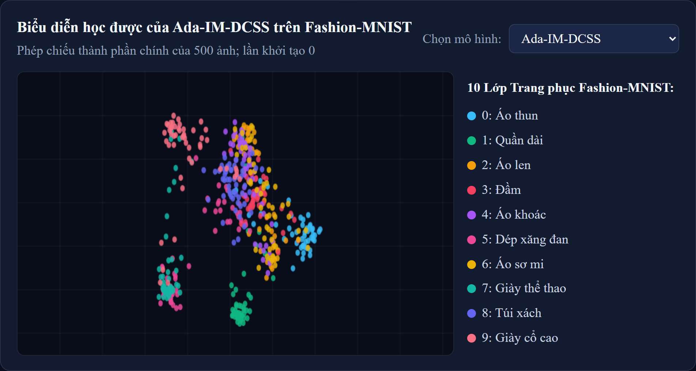
Hình 6.1. Chọn mô hình và quan sát biểu diễn trên giao diện
Nguồn và ghi chú: Ảnh chụp khi chạy web_app.py; biểu diễn của 500 ảnh ở lần khởi tạo 0. Kiểu chữ và nhãn được chuẩn hóa cho báo cáo.

6.2. Tra cứu kết quả và chạy trực tiếp
Khi mở trực tiếp tệp HTML, các bảng, đường cong và hình minh họa được dựng từ gói dữ liệu đã lưu. Thanh trượt độ rộng cho phép chọn giữa năm cấu hình đã thực nghiệm để theo dõi thay đổi của ACC và NMI.
Tại lựa chọn σ = 0,1 trong Hình 6.2, giao diện hiển thị ACC 14,44% của DCSS cố định và 61,57% của Ada-IM-DCSS, cùng NMI và mức đồng thuận tương ứng. Đường cong bên dưới đặt lựa chọn này trong toàn bộ năm mức khảo sát, giúp làm rõ đặc tính ít nhạy của cơ chế độ rộng thích nghi kết hợp điều chuẩn.
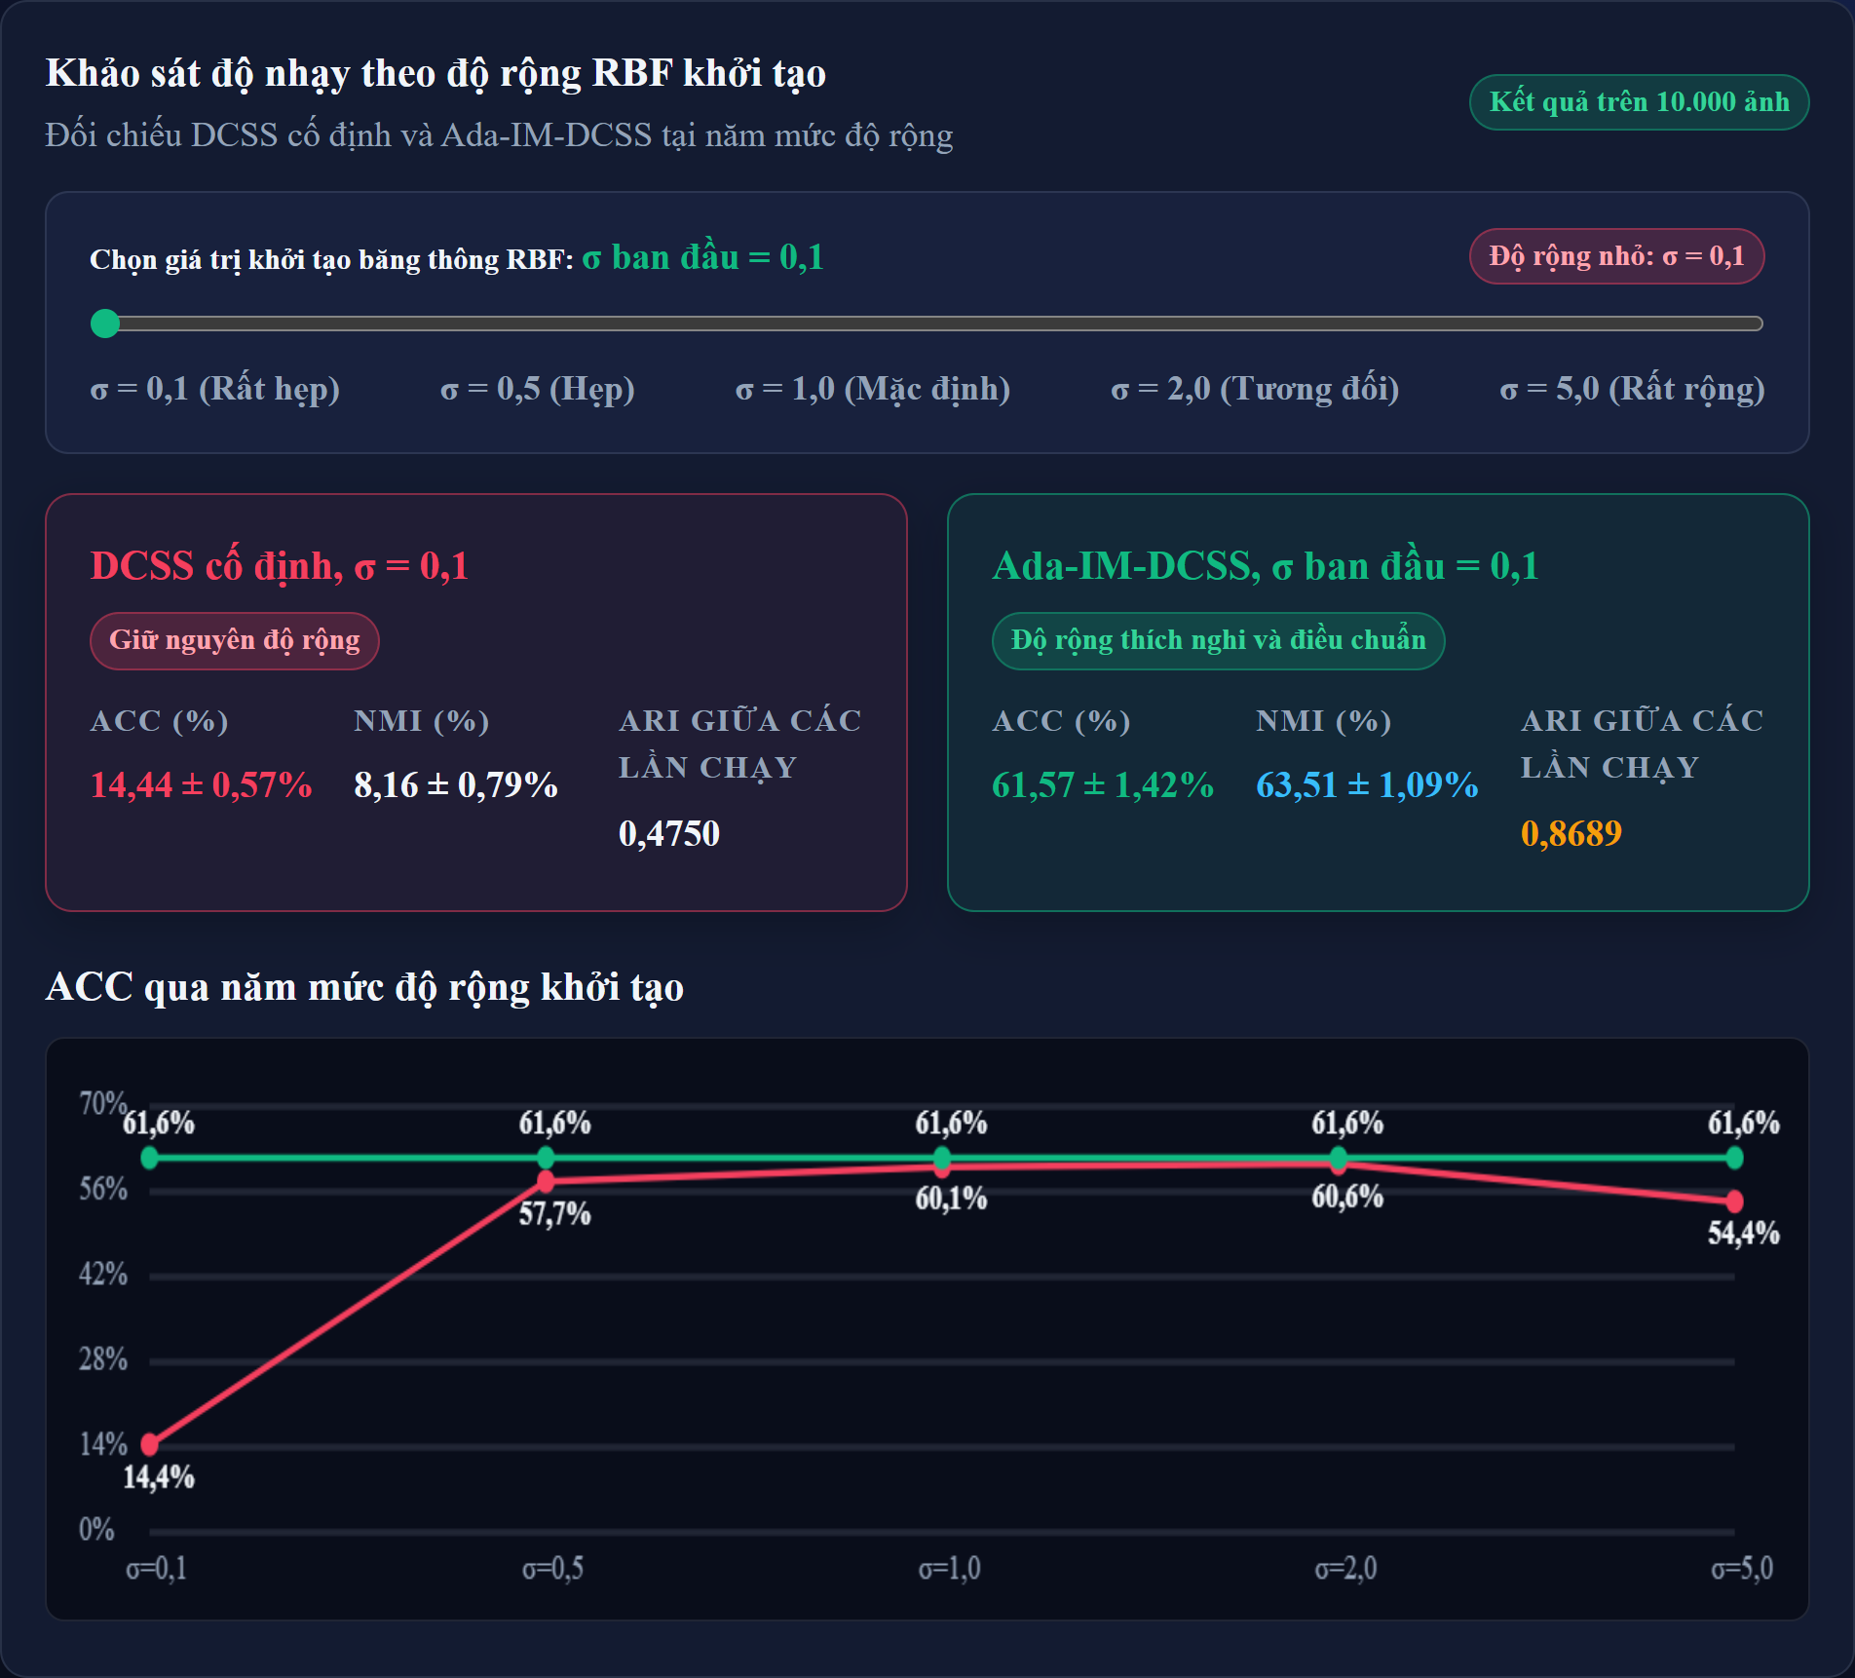
Hình 6.2. Khảo sát độ nhạy trên giao diện tại σ = 0,1
Khu vực chạy trực tiếp kiểm tra kết nối với dịch vụ tính toán. Khi có kết nối, nút chạy gửi cấu hình để huấn luyện; khi mở trang độc lập, nút này tra cứu kết quả tổng hợp theo phương pháp trong bảng đối chứng. Với DCSS cố định, dòng tra cứu tương ứng σ = 1.
Dịch vụ web_app.py thực hiện huấn luyện trình diễn trên 3.000 ảnh, lấy 300 ảnh mỗi lớp, với 20 vòng tinh chỉnh và giá trị khởi tạo 0. Hệ thống nạp trạng thái tiền huấn luyện đã lưu rồi chạy K-means trên tập con với 50 lần khởi tạo. Khi cần tạo trạng thái mới, mạng được tiền huấn luyện trên tập con trong 40 vòng.
Đối với IM-DCSS và Ada-IM-DCSS, cặp trọng số mặc định 0,01 từ giao diện được dịch vụ chuyển thành 0,012 cho silhouette mềm và 0,0025 cho entropy. Các giá trị có hiệu lực này thống nhất với thiết kế biến thể trong phần phương pháp.
Quy mô 3.000 ảnh và 20 vòng tinh chỉnh giúp thao tác trình diễn thuận tiện hơn. Các bảng phân tích ở Chương 5 sử dụng giao thức 10.000 ảnh, 40 vòng tinh chỉnh và ba giá trị khởi tạo đã trình bày ở Chương 4.

6.3. Liên kết giữa giao diện, dữ liệu và mã nguồn
Tính truy xuất của hệ thống nằm ở việc các đối tượng hiển thị đều có nguồn dữ liệu xác định. Các bảng thống kê bắt đầu từ kết quả từng lần chạy; ma trận nhầm lẫn bắt đầu từ mảng gán cụm và nhãn tham chiếu; phép chiếu hai chiều bắt đầu từ biểu diễn học được. Bảng 6.2 chỉ ra vai trò của các nhóm tệp chính để hỗ trợ việc kiểm tra hoặc cập nhật báo cáo sau này.
Bảng 6.2. Nguồn tệp và vai trò trong hệ thống
Nhóm tệp | Vai trò
web/index.html | Giao diện tra cứu, biểu đồ và thao tác trình diễn.
web/data_bundle.js | Gói dữ liệu đã tổng hợp để trình duyệt đọc.
web_app.py | Dịch vụ phục vụ giao diện và yêu cầu chạy trực tiếp.
src/config.py | Cấu hình chung và danh sách các biến thể.
src/models; src/losses; src/engine | Kiến trúc, hàm mục tiêu và quy trình huấn luyện.
src/build_web_data.py | Tạo gói dữ liệu web từ đầu ra thực nghiệm.
outputs_fashion_mnist/benchmark | Kết quả của mười cấu hình đối chứng.
outputs_fashion_mnist/ablation | Kết quả năm tổ hợp thành phần.
outputs_fashion_mnist/sensitivity | Kết quả các mức độ rộng khởi tạo.
pred_*.npy; z_*.npy | Gán cụm và biểu diễn học được trong từng thư mục predictions.

Gói dữ liệu web được tạo bằng src/build_web_data.py. Bộ ảnh tra cứu gồm sáu ảnh đầu tiên của mỗi lớp, tổng cộng 60 ảnh. Hình chiếu đặc trưng dùng mẫu ngẫu nhiên có phân tầng gồm 50 ảnh mỗi lớp, tổng cộng 500 ảnh. Bộ ảnh giúp quan sát hình dáng trang phục, còn hình chiếu thể hiện cách mô hình tổ chức các đặc trưng.
Ma trận nhầm lẫn và phép chiếu trên giao diện sử dụng lần khởi tạo 0; bảng thống kê chính tổng hợp cả ba lần khởi tạo. Cấu trúc này kết hợp góc nhìn chi tiết của một lần chạy với đánh giá tổng hợp qua nhiều khởi tạo.
Hình 6.3 minh họa thao tác chọn lớp áo sơ mi để xem ảnh cùng nhãn cụm sau ánh xạ. Trong sáu ảnh đang hiển thị, hai ảnh được ghép sang áo len, hai ảnh sang áo khoác, một ảnh sang áo thun và một ảnh sang đầm. Quan sát hình dáng từng mẫu làm rõ các vùng nhầm lẫn đã phân tích ở Mục 5.5, đặc biệt sự gần nhau giữa các loại áo.
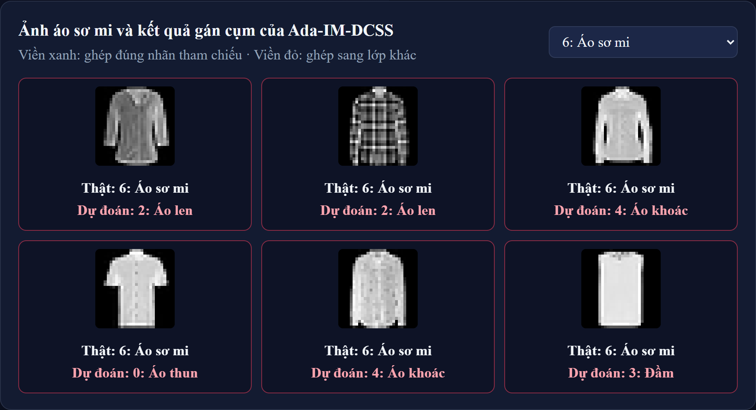
Hình 6.3. Ảnh áo sơ mi và kết quả gán cụm trên giao diện

6.4. Kịch bản trình bày kết quả
Một cách trình bày nhất quán bắt đầu bằng vấn đề độ rộng RBF và áp lực làm sắc gán cụm. Sau đó, bảng đối chứng được dùng để chỉ ra rằng IM-DCSS có chất lượng trung bình cao nhất, còn Ada-IM-DCSS có đặc tính ổn định khác. Người trình bày chuyển sang bảng độ ổn định và thời gian để làm rõ đánh đổi, rồi dùng đường cong độ nhạy giải thích lợi ích của cơ chế thích nghi.
Tiếp theo, phân tích thành phần làm rõ vai trò của tái tạo và những thay đổi khi bổ sung điều chuẩn. Cuối cùng, ma trận nhầm lẫn cùng ảnh mẫu đưa kết quả trở lại từng nhóm trang phục, giúp giải thích các vùng chồng lấn và xác định hướng cải thiện biểu diễn.

CHƯƠNG 7. KẾT LUẬN VÀ HƯỚNG PHÁT TRIỂN

7.1. Kết luận
Báo cáo đã tái lập DCSS trên một phần dữ liệu Fashion-MNIST và xây dựng ba biến thể: Ada-DCSS cập nhật độ rộng RBF theo cụm, IM-DCSS kết hợp cân bằng phân bố với lịch entropy, còn Ada-IM-DCSS phối hợp cả hai hướng.
Trong mười cấu hình trên 10.000 ảnh Fashion-MNIST, IM-DCSS đạt trung bình cao nhất: ACC 62,49 ± 2,53%, NMI 64,20 ± 1,80% và ARI 49,18 ± 2,48%. Ada-IM-DCSS đạt các giá trị tương ứng 61,57 ± 1,44%, 63,49 ± 1,08% và 47,94 ± 1,28%, đồng thời có ARI giữa các lần chạy cao nhất là 0,8679. Như vậy, chất lượng trung bình và độ ổn định dẫn đến những ưu tiên lựa chọn khác nhau.
Thí nghiệm độ nhạy cho thấy DCSS cố định suy giảm mạnh tại σ = 0,1, trong khi Ada-IM-DCSS giữ ACC trung bình gần 61,58% qua cả năm mức khởi tạo. Đặc tính ít nhạy đi kèm thời gian tinh chỉnh cao hơn khoảng 16,7% so với DCSS (RMS). Kết quả xác định rõ sự đánh đổi giữa chất lượng trung bình, tính ổn định và chi phí của các biến thể.
Bản trình diễn kết nối phương pháp, bảng thống kê, ma trận nhầm lẫn và ảnh mẫu. Các bảng và hình đã được đối chiếu với dữ liệu thực nghiệm, giúp theo dõi kết quả từ chỉ số tổng hợp đến từng nhóm trang phục.

7.2. Hướng phát triển
Hướng phát triển đầu tiên là tăng số lần khởi tạo và mở rộng dữ liệu để khảo sát sự biến động bằng so sánh ghép cặp và khoảng tin cậy. Dữ liệu mất cân bằng cũng là trường hợp cần khảo sát khi mở rộng thành phần cân bằng cụm của IM-DCSS.
Hướng thứ hai là giữ chung trọng số và lần lượt thay đổi lịch entropy, cân bằng phân bố, kiểm tra đáp ứng hoặc cập nhật trung bình trượt mũ. Phân tích sâu từng cơ chế giúp lựa chọn cấu hình theo yêu cầu về hiệu năng và chi phí.
Hướng thứ ba là đánh giá khả năng gán cụm cho ảnh mới và tự động hóa hồ sơ thực nghiệm. Nhật ký cần gắn cấu hình với môi trường chạy, thời gian theo giai đoạn và số lần phục hồi độ rộng để hỗ trợ đối chiếu giữa các lần chạy.
Bản trình diễn có thể bổ sung lịch sử chạy và chức năng xuất kết quả, liên kết mỗi cấu hình với bảng chỉ số, ma trận nhầm lẫn và ảnh mẫu. Các chức năng này hỗ trợ khảo sát khi mở rộng số cấu hình hoặc dữ liệu.

TÀI LIỆU THAM KHẢO
[1] Junyuan Xie, Ross Girshick, Ali Farhadi. Unsupervised Deep Embedding for Clustering Analysis. ICML, tr. 478–487, 2016. https://proceedings.mlr.press/v48/xieb16.html
[2] Xifeng Guo, Long Gao, Xinwang Liu, Jianping Yin. Improved Deep Embedded Clustering with Local Structure Preservation. IJCAI, tr. 1753–1759, 2017. https://doi.org/10.24963/ijcai.2017/243
[3] Bo Yang, Xiao Fu, Nicholas D. Sidiropoulos, Mingyi Hong. Towards K-means-friendly Spaces Simultaneous Deep Learning and Clustering. ICML, tr. 3861–3870, 2017.
[4] Xifeng Guo, En Zhu, Xinwang Liu, Jianping Yin. Deep Embedded Clustering with Data Augmentation. ACML, tr. 550–565, 2018.
[5] Wouter Van Gansbeke, Simon Vandenhende, Stamatios Georgoulis, Marc Proesmans, Luc Van Gool. SCAN Learning to Classify Images without Labels. ECCV, 2020.
[6] Yunfan Li, Peng Hu, Zitao Liu, Dezhong Peng, Joey Tianyi Zhou, Xi Peng. Contrastive Clustering. AAAI, tr. 8547–8555, 2021.
[7] Mengli Li, Chao Cao, Chungui Li, Shuhong Yang. Deep Embedding Clustering Based on Residual Autoencoder. Neural Processing Letters 56, Article 127, 2024. https://doi.org/10.1007/s11063-024-11586-0
[8] Lukas Miklautz, Timo Klein, Kevin Sidak, Collin Leiber, Thomas Lang, Andrii Shkabrii, Sebastian Tschiatschek, Claudia Plant. Breaking the Reclustering Barrier in Centroid-based Deep Clustering. ICLR, 2025. https://openreview.net/pdf/9fd44ee3f205cdf69d737fa7cadedb6a09253648.pdf
[9] Zhuxi Jiang, Yin Zheng, Huachun Tan, Bangsheng Tang, Hanning Zhou. Variational Deep Embedding: An Unsupervised and Generative Approach to Clustering. IJCAI, tr. 1965–1972, 2017.
[10] Mathilde Caron, Piotr Bojanowski, Armand Joulin, Matthijs Douze. Deep Clustering for Unsupervised Learning of Visual Features. ECCV, tr. 132–149, 2018.
[11] Jianwei Yang, Devi Parikh, Dhruv Batra. Joint Unsupervised Learning of Deep Representations and Image Clusters. CVPR, 2016.
[12] Xifeng Guo, Xinwang Liu, En Zhu, Jianping Yin. Deep Clustering with Convolutional Autoencoders. ICONIP, 2017.
[13] Xu Ji, Joao F. Henriques, Andrea Vedaldi. Invariant Information Clustering for Unsupervised Image Classification and Segmentation. ICCV, tr. 9865–9874, 2019.
[14] Lukas Miklautz, Martin Teuffenbach, Pascal Weber, Rona Perjuci, Walid Durani, Christian Böhm, Claudia Plant. Deep Clustering With Consensus Representations. ICDM, 2022.
[15] Yuxuan Yan, Na Lu, Ruofan Yan. Deep Online Probability Aggregation Clustering. ECCV, 2024.
[16] Louis Mahon, Thomas Lukasiewicz. Hard Regularization to Prevent Deep Online Clustering Collapse without Data Augmentation. AAAI, tr. 14281–14288, 2024.
[17] Zhizhong Huang, Jie Chen, Junping Zhang, Hongming Shan. Learning Representation for Clustering Via Prototype Scattering and Positive Sampling. IEEE Transactions on Pattern Analysis and Machine Intelligence 45(6), tr. 7509–7524, 2023.
[18] Zhiyuan Dang, Cheng Deng, Xu Yang, Kun Wei, Heng Huang. Nearest Neighbor Matching for Deep Clustering. CVPR, tr. 13693–13702, 2021.
[19] Ioannis Maniadis Metaxas, Georgios Tzimiropoulos, Ioannis Patras. DivClust: Controlling Diversity in Deep Clustering. CVPR, tr. 3418–3428, 2023.
[20] Zhixin Li, Yuheng Jia, Hui Liu, Junhui Hou. Learning from Sample Stability for Deep Clustering. ICML, tr. 34904–34919, 2025.
[21] Georgios Vardakas, Ioannis Papakostas, Aristidis Likas. Deep Clustering Using the Soft Silhouette Score: Towards Compact and Well-Separated Clusters. Machine Learning 115, Article 81, 2026. https://doi.org/10.1007/s10994-026-07026-w
[22] Ayoub Ghriss, Claire Monteleoni. Deep Clustering via Probabilistic Ratio-Cut Optimization. AISTATS, tr. 4870–4878, 2025.
[23] Hanyang Li, Yuheng Jia, Hui LIU, Junhui Hou. You Can Trust Your Clustering Model: A Parameter-free Self-Boosting Plug-in for Deep Clustering. NeurIPS, tr. 14066–14091, 2025.
[24] Zhengxing Jiao, Yaxin Hou, Jun Ma, Yuhang Li, Ding Ding, Yuheng Jia, Hui LIU, Junhui Hou. Samples Are Not Equal: A Sample Selection Approach for Deep Clustering. ICLR, 2026.
[25] Yuheng Jia, Jianhong Cheng, Hui LIU, Junhui Hou. Towards Calibrated Deep Clustering Network. ICLR, 2025.
[26] Chuyu Zhang, Hui Ren, Xuming He. P2OT: Progressive Partial Optimal Transport for Deep Imbalanced Clustering. ICLR, 2024.
[27] Tianzhe Chu, Shengbang Tong, Tianjiao Ding, Xili Dai, Benjamin Haeffele, Rene Vidal, Yi Ma. Image Clustering via the Principle of Rate Reduction in the Age of Pretrained Models. ICLR, 2024.
[28] Mathilde Caron, Ishan Misra, Julien Mairal, Priya Goyal, Piotr Bojanowski, Armand Joulin. Unsupervised Learning of Visual Features by Contrasting Cluster Assignments. NeurIPS, tr. 9912–9924, 2020.
[29] Jonathan Svirsky, Ofir Lindenbaum. Interpretable Deep Clustering for Tabular Data. ICML, tr. 47314–47330, 2024.
[30] Pan Ji, Tong Zhang, Hongdong Li, Mathieu Salzmann, Ian Reid. Deep Subspace Clustering Networks. NeurIPS, 2017.
[31] Maziar Moradi Fard, Thibaut Thonet, Eric Gaussier. Deep k-Means: Jointly clustering with k-Means and learning representations. Pattern Recognition Letters 138, tr. 185–192, 2020.
[32] Sheng Zhou, Hongjia Xu, Zhuonan Zheng, Jiawei Chen, Zhao Li, Jiajun Bu, Jia Wu, Xin Wang, Wenwu Zhu, Martin Ester. A Comprehensive Survey on Deep Clustering: Taxonomy, Challenges, and Future Directions. ACM Computing Surveys 57(3), Article 69, tr. 1–38, 2025.
[33] Han Xiao, Kashif Rasul, Roland Vollgraf. Fashion-MNIST: a Novel Image Dataset for Benchmarking Machine Learning Algorithms. arXiv:1708.07747, 2017. https://arxiv.org/abs/1708.07747
[34] Zalando Research. Fashion-MNIST official repository and raw dataset (t10k images/labels). https://github.com/zalandoresearch/fashion-mnist

